Σημείωση: Παρακαλούμε ελέγξτε το παρόν έγγραφο καθημερινά, καθώς το πρόγραμμα μπορεί να υποστεί αλλαγές χωρίς προηγούμενη ειδοποίηση. /
Note: Please consult the current document daily as the program may have changes without prior notice.
ΕΛΕΥΘΕΡΗ ΕΙΣΟΔΟΣ - FREE ENTRANCE

ΔΙΕΘΝΕΣ ΦΕΣΤΙΒΑΛ ΚΙΝΗΜΑΤΟΓΡΑΦΟΥ
ΛΟΥΤΡΑΚΙΟΥ ΓΕΦΥΡΕΣ
BRIDGES LOUTRAKI
INTERNATIONAL FILM FESTIVAL
12-16/06/2024 & 25-26/07/2024

SH Short film - Ταινία μικρού μήκους
F Feature film - Ταινία μεγάλου μήκους
DOC Documentary - Ταινία τεκμηρίωσης
ANI Animation - Ταινία κινουμένων σχεδίων
WP World Premiere / Παγκόσμια Πρεμιέρα
BFII ΦΕΣΤΙΒΑΛ ΓΕΦΥΡΕΣ ΒΡΑΒΕΥΜΕΝΕΣ ΤΑΙΝΙΕΣ - BRIDGES IFF AWARDED FILMS
Οι μη ελληνόφωνες ταινίες θα προβληθούν με ελληνικούς υπότιτλους / Non-Greek language films will be screened with Greek subtitles.

TETΑΡΤΗ / WEDNESDAY 12/06/2024

ΓΑΛΑΞΙΑΣ/GALAXIAS CINEMA - Εθ. Αντιστάσεως 11, Λουτράκι 203 00

21:00 ΠΑΙΔΙΚΕΣ ΤΑΙΝΙΕΣ / CHILDREN FILMS
SH CHILDREN Αγκάλιασέ Με/Hug Me- Σοφία Μιχαήλ Τσαγκαρίδου/Sophia Michael Tsangaridou, Κύπρος/Cyprus, 2023, 5’3”
Trailer: Hug Me
Μέσα από τον φακό μας παρατηρούμε μια ανήσυχη μητέρα που προσπαθεί να βοηθήσει την κόρη της να ξεπεράσει αυτήν την κατάσταση. Το στρες είναι ένα πολύ συνηθισμένο συναίσθημα που έχουμε όλοι βιώσει και αρκετά καταπονητικό για τα νεαρά παιδιά που δεν ξέρουν πώς να το αντιμετωπίσουν. /
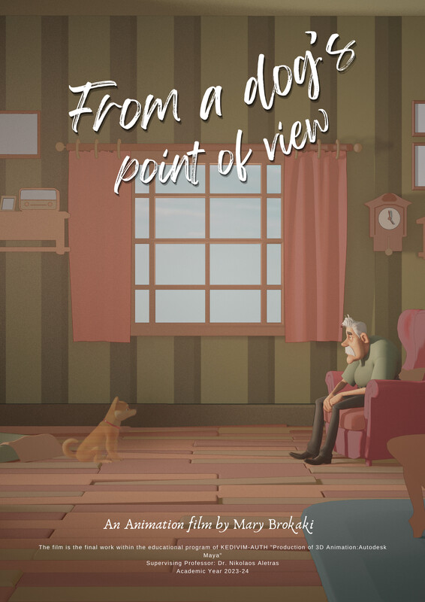
Through our lens we witness a concerned mother trying to help her daughter to overcome this situation. Stress is a very common feeling we have all experienced and quite overwhelming for young kids who don’t know how to deal with it.

SH ANI CHILDREN Από την Ματιά Ενός Σκύλου/From A Dog`s Point Of View - Μαίρη Μπροκακη/Mary Brokaki, Ελλάδα/Greece, 2024, 1’50”
Η σύντομη ταινία 3D animation είναι μια σιωπηλή θλιβερή-συναισθηματική ταινία καθώς μας λέει την ιστορία ενός σκύλου και ενός παιδιού που μεγαλώνουν μαζί. /
The short 3d animation film is a silent sad-emotional film as it tells us the story of a dog and a child who grow up together.
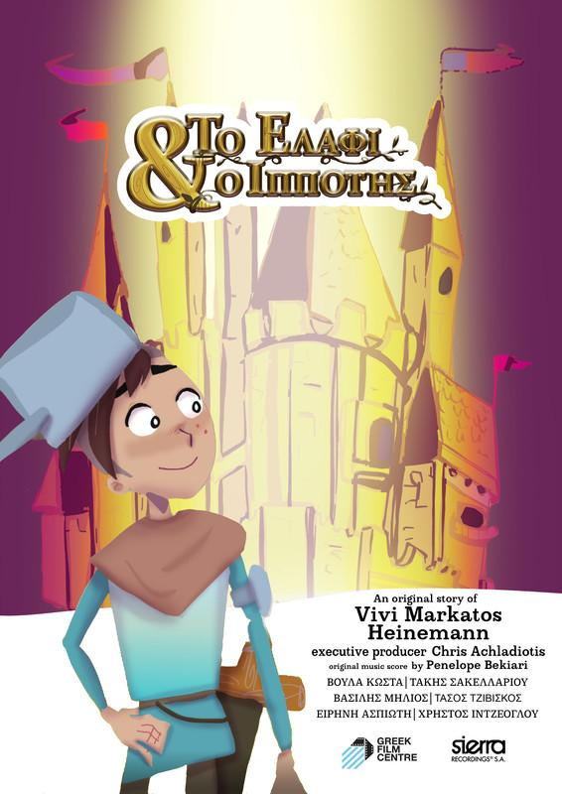

ANI SH CHILDREN Το ελάφι και ο ιππότης/The Knight`s Hart - Βιβή Μαρκάτου/Vivi Markatos, Ελλάδα/Greece, 2021, 30’
Την προβολή θα τιμήσουν με την παρουσία τους οι ηθοποιοί Βούλα Κώστα και Τάκης Σακελλαρίου video
Trailer: The Knight`s Hart

O Κολ, ένα νεαρό αγόρι που ζει σε αγρόκτημα, ονειρεύεται να γίνει ιππότης! Στο ταξίδι του θα επισκεφτεί ένα μεγαλοπρεπές κάστρο, θα εξερευνήσει ένα μυστηριώδες δάσος και θα γνωρίσει μια πολύχρωμη ομάδα χαρακτήρων. Θα έχει ο Κολ το θάρρος να αντιμετωπίσει τους φόβους του και να αποδείξει ότι έχει ό,τι χρειάζεται για να γίνει ιππότης; /
Col, a young farm boy, dreams of becoming a knight! On his journey, he will visit a grand castle, explore a mysterious forest, and meet a colorful cast of characters. Will Col have the courage to face his fears, and prove he has what it takes to be a knight?

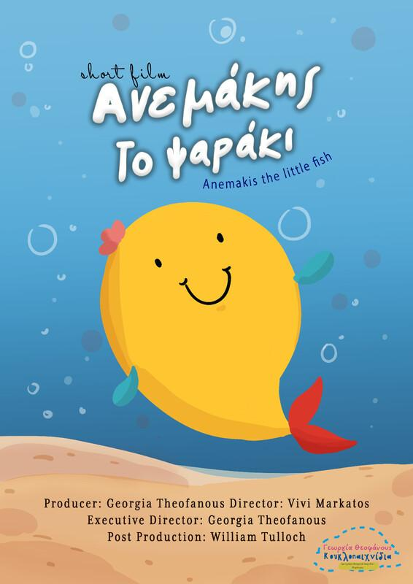

WP ANI SH CHILDREN Ανεμάκης το ψαράκι/Anemakis the little fish - Γεωργία Θεοφάνους/Georgia Theofanous, Βιβή Μαρκάτου/Vivi Markatos, Ελλάδα/Greece, 2023, 5’
Trailer: Anemakis the little fish

Παγκόσμια Πρεμιέρα / World Premiere
Ο Ανεμάκης είναι ένα ψαράκι που ζει κάτω από τη θάλασσα με τη μαμά του. Ονειρεύεται να γίνει μεγάλος σεφ. Ωστόσο, κουρασμένος από την καθημερινότητα, αγωνίζεται να συμβαδίσει με το σχολείο και τους συνομηλίκους του. Ένα μικρό ταξίδι στο Παρίσι και μια μικρή βοήθεια από τη γιαγιά του θα κάνει τη διαφορά στον Ανεμάκη! /
Anemakis is a little fish who lives under the sea with his mom. He dreams of becoming a great Chef. However, burned out by the everyday routine, he struggles to keep up with school and his peers. A small trip to Paris and a little help from his grandma will make a bit of difference to Anemakis!
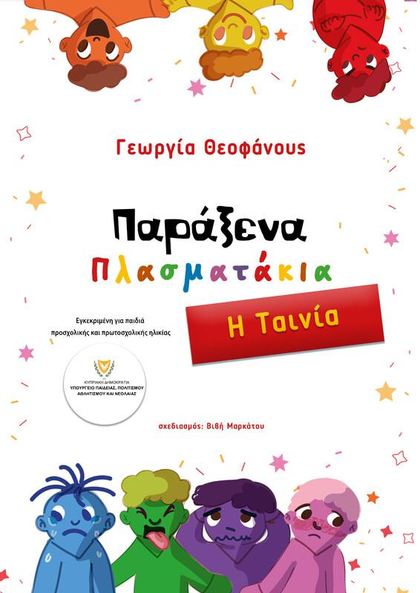

ANI SH CHILDREN Παράξενα Πλασματάκια/Strange Kids - Γεωργία Θεοφάνους/Georgia Theofanous, Ελλάδα/Greece, 2023, 5’
Trailer: Strange Kids Ελληνική Πρεμιέρα / Greek Premiere
Στη χώρα των συναισθημάτων, υπάρχουν επτά παράξενα παιδιά. Θέλεις να τους γνωρίσεις; Μια ιστορία για την ποικιλομορφία και την ένταξη μέσω της χρήσης της συναισθησίας χρώματος. /
In the Land of Feelings, there are seven Strange Kids. Do you want to meet them? A story about diversity and inclusion through the use of color synaesthesia.
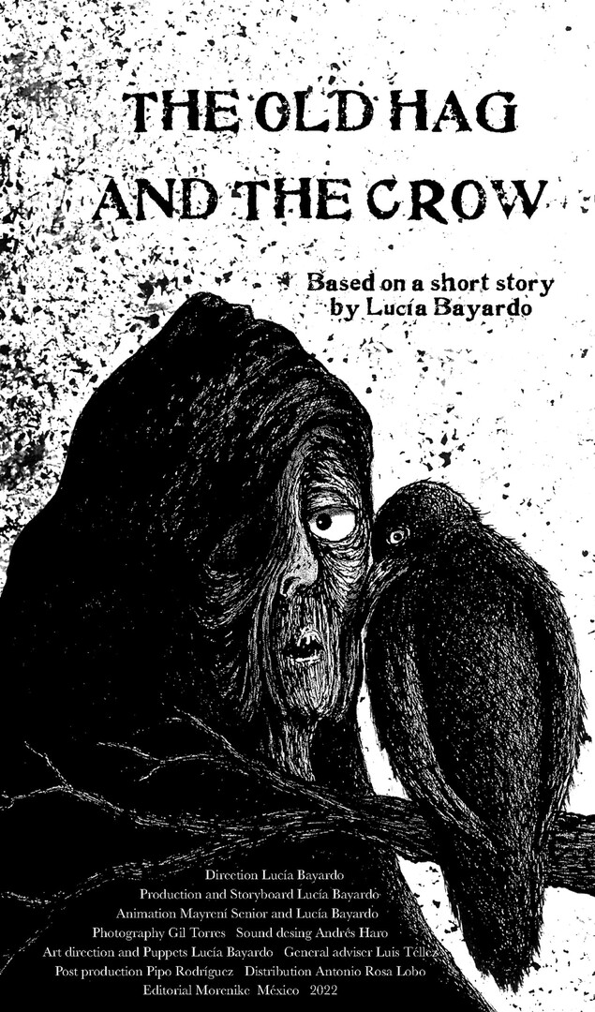

ANI SH CHILDREN Η γριά μάγισσα και το κοράκι/The old hag and the crow - María Lucía Bayardo, Μεξικό/Mexico, 2023, 5’55”
Trailer: The old hag and the crow
Η Λάρισα, ένα περίεργο κορίτσι, μπαίνει στο σπίτι της γριάς μάγισσας, η οποία έχει ένα κοράκι ως σύμμαχό της, χωρίς να φαντάζεται τις συνέπειες της απόφασής της. /
Larisa, a curious girl, enters the house of the old hag, who has a crow as her ally, not imagining the consequences of her decision.

TETΑΡΤΗ / WEDNESDAY 12/06/2024
ΗΛΕΚΤΡΑ/ELECTRA CINEMA - Γεωρ. Λέκκα, Λουτράκι 203 00

21:30
BFII F Ουτοπία/Utopia, An Adult`s Fairytale - Νίκος Κουρού / Nikos Kourou, Ελλάδα/Greece, 2015, 78’
Trailer: UTOPIA, An Adult's FairyTale
Την προβολή θα τιμήσει με την παρουσία του ο σκηνοθέτης και ηθοποιός της ταινίας, Νίκος Κουρού.
- Γιάννης Παπαδημητρίου: ΒΡΑΒΕΙΟ ΠΡΩΤΟΤΥΠΗΣ ΜΟΥΣΙΚΗΣ ΓΕΦΥΡΕΣ ΦΕΣΤΙΒΑΛ 2016 - ΔΙΕΘΝΕΣ ΦΕΣΤΙΒΑΛ ΚΙΝΗΜΑΤΟΓΡΑΦΟΥ ΚΥΠΡΟΥ 2016 /
Yiannis Papademetriou: AWARD BEST SCORE BRIDGES IFF 2016 / CYPRUS INTERNATIONAL FILM FESTIVAL 2016
- Νίκος Κουρού: ΒΡΑΒΕΙΟ ΑΝΔΡΙΚΟΥ ΡΟΛΟΥ - ΔΙΕΘΝΕΣ ΦΕΣΤΙΒΑΛ ΚΙΝΗΜΑΤΟΓΡΑΦΟΥ ΚΥΠΡΟΥ 2016 / Nikos Kourou: BEST LEADING ACTOR - CYPRUS INTERNATIONAL FILM FESTIVAL 2016
Μια μικρή πόλη, ελέγχεται οικονομικά από έναν διεφθαρμένο ιδιοκτήτη τράπεζας και τηλεοπτικού καναλιού, με αποτέλεσμα να έχει συγκεντρώσει όλο το ρευστό της και να εξαθλιώσει τους κατοίκους της. Κάποια μέρα το ‘’αφεντικό’’ μετά από μηχανορραφίες της ‘’συμμορίας’’ του, απολύει τον Αχιλλέα, έναν εργατικό υπάλληλο στην τράπεζα του. Ο Αχιλλέας από τη μια μέρα στην άλλη βρίσκεται στο δρόμο και αντιμέτωπος με τη σκληρή πραγματικότητα. Κάποια στιγμή συναντά στο δρόμο του έναν παράξενο άνθρωπο που του προτείνει να …αλλάξει τον κόσμο με ένα πολύ παράδοξο τρόπο. Ο Αχιλλέας δέχεται και ένα περίεργο ταξίδι ξεκινά! /
Once upon a time, Achilles, an average, hard-working man, loses his job and is forced to face the reality of the world in which he lives. He sees the corruption that has overtaken his city, the greed of those who run it, and the pain and poverty that has fallen upon the innocent ... until one day he meets a strange little man who offers to show him a way to change his world. In desperation, Achilles accepts the little stranger's invitation, and begins an odd journey, with the help of a few friends, to send a message to The Boss that they have had ... enough! Achilles, an average, hard-working man, loses his job ... but finds an odd little man who offers to help him change the corruption and greed that has overtaken Achille's city. With the help of a few friends, and this odd little stranger, Achilles sets out on a journey to send the message that they have had enough!

23:00
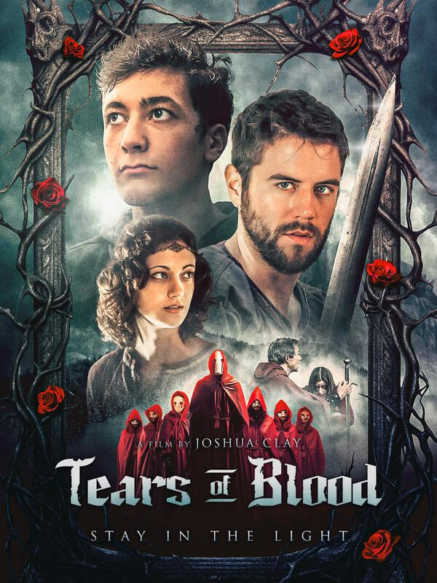

F Δάκρυα αίματος/Tears of Blood - Joshua Clay, Γερμανία/Germany, 2023, 87’40”
Trailer: Tears of Blood
Ένας ιππότης και ένας ιερέας ερευνούν την εξαφάνιση μιας νεαρής κοπέλας και την αίρεση μασκοφόρων που είναι υπεύθυνη, στην Ευρώπη του μεσαίωνα. /
A knight and a priest investigate the disappearance of a young girl and the masked cult responsible in medieval Europe.

ΠΕΜΠΤΗ / THURSDAY 13/06/2024

ΓΑΛΑΞΙΑΣ/GALAXIAS CINEMA - Εθ. Αντιστάσεως 11, Λουτράκι 203 00
21:00
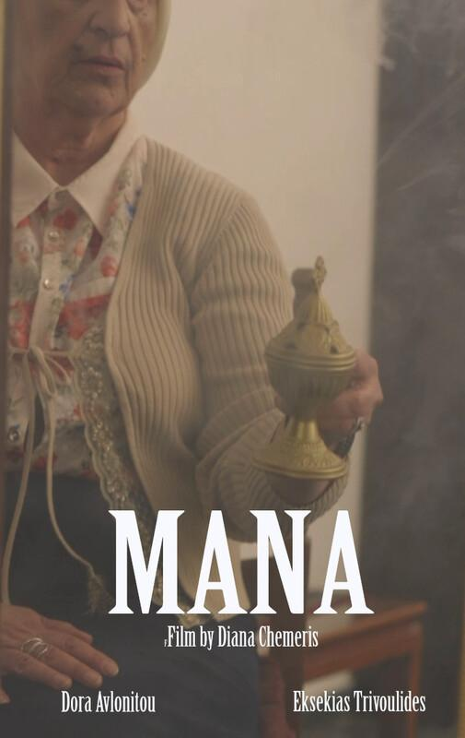
SH Μάνα/Mother - Νταιάνα Τσεμερις/Diana Chemeris, Ελλάδα/Greece, 2023, 5’56”
Trailer: ΜANA
Μια Ελληνίδα μητέρα περιμένει με ανυπομονησία την επιστροφή του γιου της από την Αμερική, ο οποίος της στέλνει χρήματα κάθε μήνα. Όταν έρχεται, ανακοινώνει ότι θα παντρευτεί στη Νέα Υόρκη και την προσκαλεί. Η μητέρα δεν θέλει ο γιος της να την εγκαταλείψει και, επομένως, την πατρίδα του. /
A Greek mother is anticipating the return of her son from America, who sends money every month. When he comes, he announces he is getting married in New York and invites her. The mother does not want her son to abandon her and, therefore, her country.
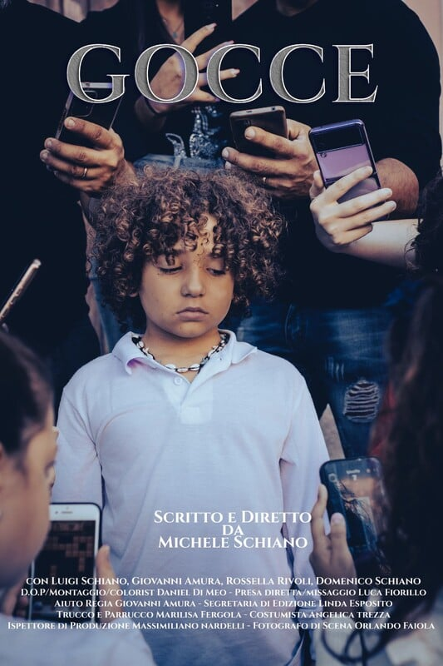

WP SH Gocce - Michele Schiano, Ιταλία/Italy, 2023, 4’22”
Trailer: GOCCE
Παγκόσμια Πρεμιέρα / World Premiere
Ο νεαρός Μάρκο αντιμετωπίζει την αδιαφορία ενός κόσμου που είναι εμμονικός με τα κινητά τηλέφωνα. Αποφασισμένος να ακουστεί, βρίσκει ένα τηλέφωνο και μοιράζεται την αλήθεια του σε μια ζωντανή διαδικτυακή μετάδοση. /
Young Marco confronts the indifference of a world obsessed with cell phones. Determined to be heard, he finds a phone and shares his truth in a live online broadcast.

SH TL/3001/TL/3001 - Γιώργος Καραβαασίλης, Αλέξανδρος Ράπτης / Yorgos Karavasilis, Alexandros Raptis, Ελλάδα/Greece, 2023, 9’47”
Trailer: TL/3001
Σε ένα δυστοπικό μέλλον, η κλιματική αλλαγή έχει αναγκάσει τους ανθρώπους να μεταναστεύσουν σε ασφαλέστερα μέρη, αφήνοντας πίσω τεράστιες ερημωμένες περιοχές. Οι γεννήσεις απαγορεύονται και όλες οι έγκυες γυναίκες υποχρεούνται να κάνουν άμβλωση. Σε αυτή την κατάσταση, ένα ετερόφυλο ζευγάρι συγκρούεται για το αν η γυναίκα πρέπει να κάνει άμβλωση ή όχι. /
In a dystopian future, climate change has forced people to migrate to safer places leaving behind vast deserted areas. Births are prohibited and all pregnant women are forced to have an abortion. In this condition a straight couple conflicts over whether the woman should have an abortion or not.
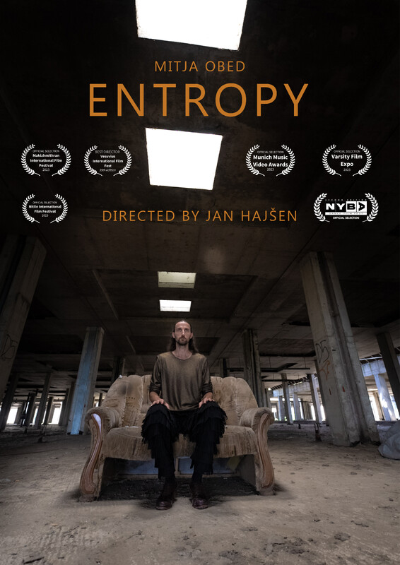

SH Εντροπία/Entropy - Jan Hajšen, Σλοβενία/Slovenia, 2023, 8’3”
Trailer: Entropy
Η ταινία είναι μια απεικόνιση του χάους σε έναν αποκαλυπτικό κόσμο και μιας δομής που συγκρατεί το διάστημα ενωμένο. /
The movie is an illustration of chaos in an apocalyptic world and a structure that holds the space together.

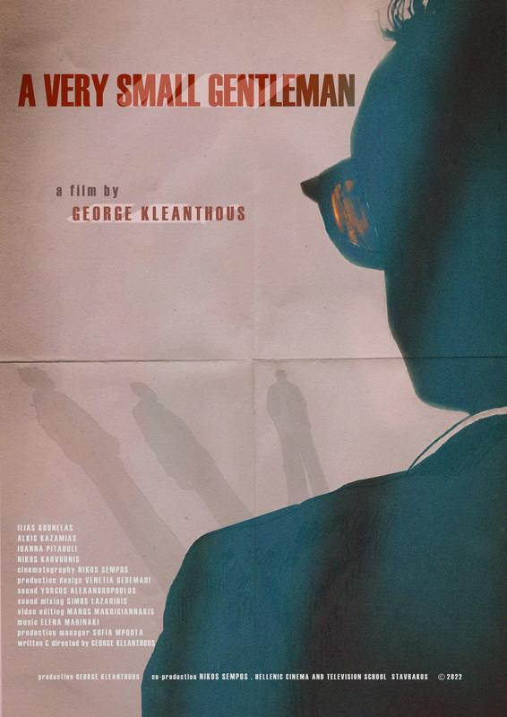
SH Ένας πολύ μικρός κύριος/A very small gentleman - Γιώργος Κλεάνθους/George Kleanthous, Ελλάδα/Greece, 2022, 12’50”
Trailer: A Very Small Gentleman
Ένας κύριος ψάχνει τον κατάλληλο άνθρωπο για να τον βοηθήσει να σταθεί στο ύψος των περιστάσεων. Ο χρόνος τρέχει και οι προϋποθέσεις είναι πολύ συγκεκριμένες. /
A man is looking for the right person to help him rise to the occasion. Time is pressing and the requirements are very specific.

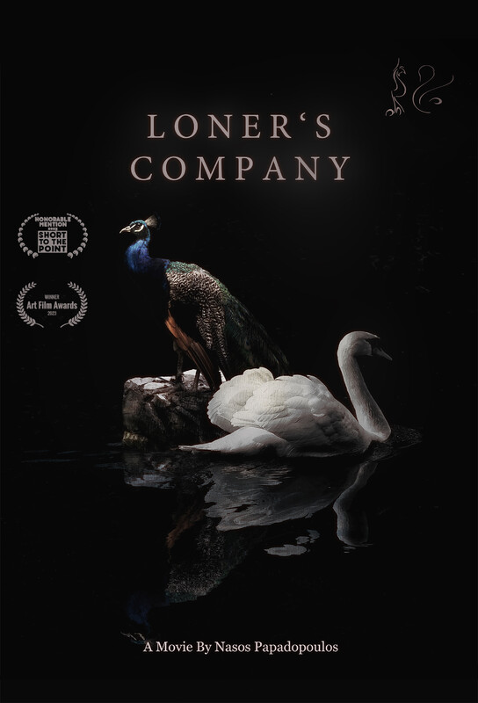
SH Η παρέα του μοναχικού/Loner`s Company - Αθανάσιος Παπαδόπουλος/Athanasios Papadopoulos, Ελλάδα/Greece, 2023, 12’5”
Trailer: Loner`s Company
Μια νύχτα. Δύο άνθρωποι που μοιράζονται τις ίδιες αξίες με το αγαπημένο τους ζώο. Μια ευχή στα αστέρια αυτής της πόλης. Να σηκωθείς, να ανυψωθείς. /
One night. Two people that share the same values as their favorite animal. A wish to the stars of this city. To stand up, to rise.

SH Terra`s Waltz - Logan Dunn, ΗΠΑ/USA, 2023, 4’38”
Ένα σπίτι γεμάτο πενθούντες ξυπνούν ενώ μια επίμονη μελωδία τους θυμίζει τι έχουν χάσει./
A home full of mourners navigate a wake while a persistent melody reminds them of what they have lost.

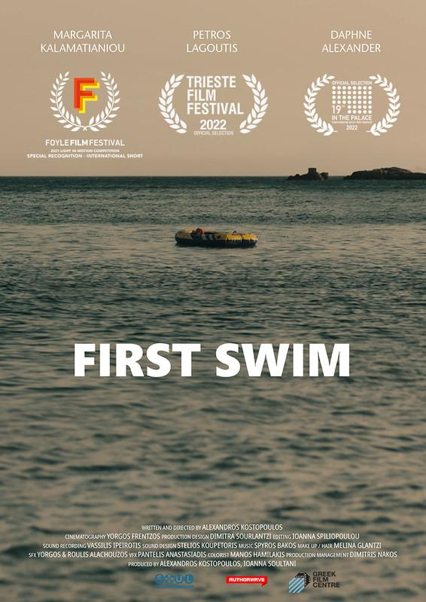
SH Πρώτο μπάνιο/First Swim - Αλέξανδρος Κωστόπουλος/Alexandros Kostopoulos, Ελλάδα/Greece, 2021, 14’34”
Trailer: First Swim
Είναι η τελευταία μέρα των διακοπών της οικογένειας. Ένα μικρό κορίτσι θέλει να κολυμπήσει χωρίς τα φτερά της, αλλά οι γονείς της θέλουν να το αναβάλουν μέχρι το επόμενο καλοκαίρι. Μια αλληγορία για τη στάση του δυτικού πολιτισμού απέναντι στην προσφυγική κρίση. /
It’s the last day of the family’s vacation. A little girl wants to swim without her wings, but her parents want to postpone it until next summer. An allegory about the attitude of the Western civilization towards the refugee crisis.

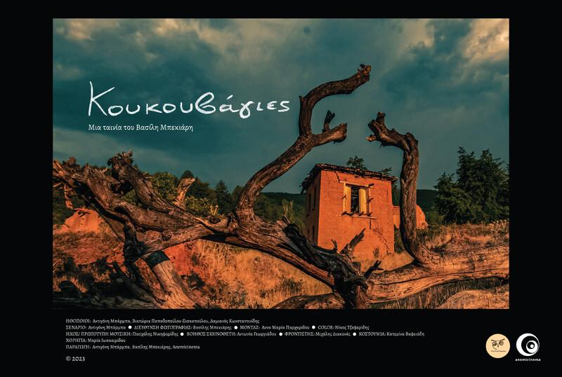
SH Κουκουβάγιες/Owls - Βασίλειος Μπεκιάρης/Vasileios Bekiaris, Ελλάδα/Greece, 2023, 19’33”
Trailer: Owls
Ένας μύθος και ένα τοπίο που κυριαρχείται από τη φύση. Δύο αδελφές. Το μέρος τους, ένα κενό χώρο. Κόκκινα σπίτια από μια άλλη εποχή. Κρυμμένα μυστικά πίσω από κλειστές πόρτες. Η μαγεία της ανθρώπινης φύσης με τις πρωτόγονες έννοιες της που την κρατούν από το να εγκαταλείψει την προσπάθεια να επιβιώσει, ακόμα κι αν αντικρούονται με την κοινή λογική. /
A myth and a landscape dominated by nature. Τwo sisters. Their place, an empty space. Red houses from another era. Well-hidden secrets behind closed doors. The magic of human nature with its primal instincts that keep her from abandoning the effort to survive, even if they clash against common sense.

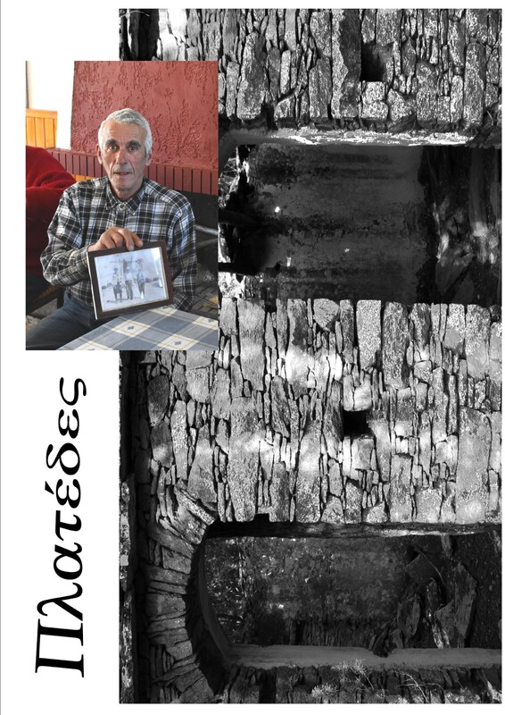
DOC SH Πλατέδες/Platedes - Ταξιάρχης Γιοβάνης/Taxiarchis Yiovani, Ελλάδα/Greece, 2023, 8’44”
Το χωριό της Πλατέδες, ένα παλιό οικισμό της Ικαρίας, εγκαταλείφθηκε μυστηριωδώς. Τι συνέβη; Πού πήγαν όλοι οι κάτοικοι και γιατί; Οι μαθητές του 1ου Επαγγελματικού Λυκείου Ευδήλου Ικαρίας ερευνούν και παρουσιάζουν την ιστορία πίσω από το χωριό φάντασμα. /
The village of Platedes, an old settlement of Ikaria, was mysteriously deserted. What happened? Where did all the villagers go and why? The students of 1st Vocational School of Evdilos Ikarias, investigate and present the story behind the village phantom.
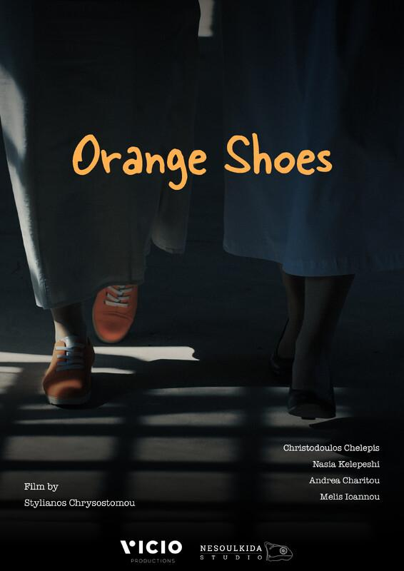

SH Πορτοκαλί Παπούτσια/Orange Shoes - Στυλιανός Χρυσοστόμου/Stylianos Chrysostomou, Κύπρος/Cyprus, 2023, 9' 21”
Trailer Orange Shoes
Σε μια προσπάθεια να συνδεθεί με τη μνηστή του, η οποία είναι κλεισμένη σε ένα ψυχιατρείο, ο Παύλος προσπαθεί να μπει με τη δική του θέληση χωρίς να σκέφτεται τις συνέπειες. /
In an attempt to connect with his fiancee, she's locked in a Sanitarium, Pavlos tries to enter in his own will without thinking of the consequences.

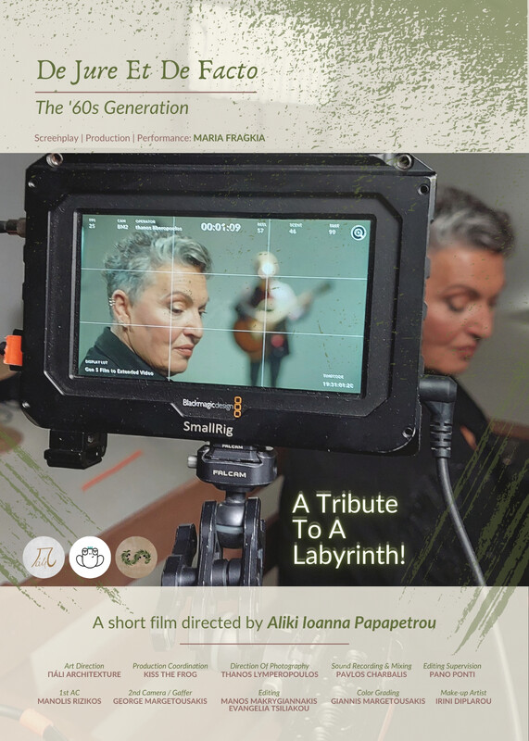
SH De Jure Et De Facto – The 60’s Generation - Αλίκη Ιωάννα Παπαπέτρου/Aliki Ioanna Papapetrou, Ελλάδα/Greece, 2024, 17’30”
Trailer: De Jure Et DeFacto-The60’sGeneration
Η ταινία μικρού μήκους "De Jure Et De Facto - Η Γενιά του ‘60" είναι μια ελληνική ταινία (2024) σε σενάριο και παραγωγή της Μαρίας Φραγκιά, σκηνοθεσία της Αλίκης Ιωάννας Παπαπέτρου, επιμέλεια του Πáli Architexture, συντονισμό του Kiss The Frog και υποστήριξη από το brand RóTes. Το σενάριο της ταινίας βασίστηκε στον ομώνυμο μονόλογο που συνέθεσε και ερμήνευσε η Μαρία Φραγκιά σε διαγωνισμό που διοργάνωσε της Ένωσης Σεναριογράφων Ελλάδος το 2023. Η ταινία μικρού μήκους "De Jure Et De Facto - Η Γενιά του ‘60" είναι ένας φόρος τιμής σε όλους τους Έλληνες επαναστάτες που γεννήθηκαν γύρω στο 1960 και προσπάθησαν να βρουν το δικό τους μονοπάτι στη ζωή! /
The film's scenario was based on the homonymous monologue Maria Fragkia created and performed in a competition organized by the Scriptwriters Guild of Greece in 2023. "De Jure Et De Facto - The 60's Generation" is a tribute to all Greek rebels born around 1960, who tried to find their own paths in life.

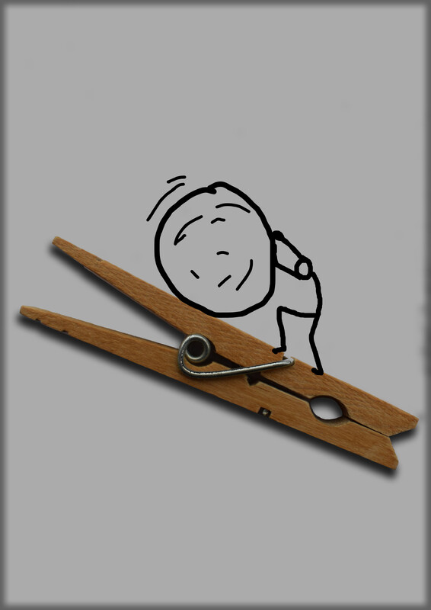
SH Σίσυφος/Sisyphus - Μάνος Λαδάς/Manos Ladas, Ελλάδα/Greece, 2024, 4’52”
Μια σύγχρονη εκδοχή του μύθου του Σίσυφου θα γινόταν στον 4ο όροφο μιας πολυκατοικίας στο κέντρο της πόλης. Μπορεί να μοιάζει με τιμωρία από τους θεούς ή ακόμα και έναν παράξενο εφιάλτη.
A modern version of the myth of Sisyphus would take place on the 4th floor of an apartment building in the city centre. It might look like a punishment from the gods or even a bizarre nightmare.

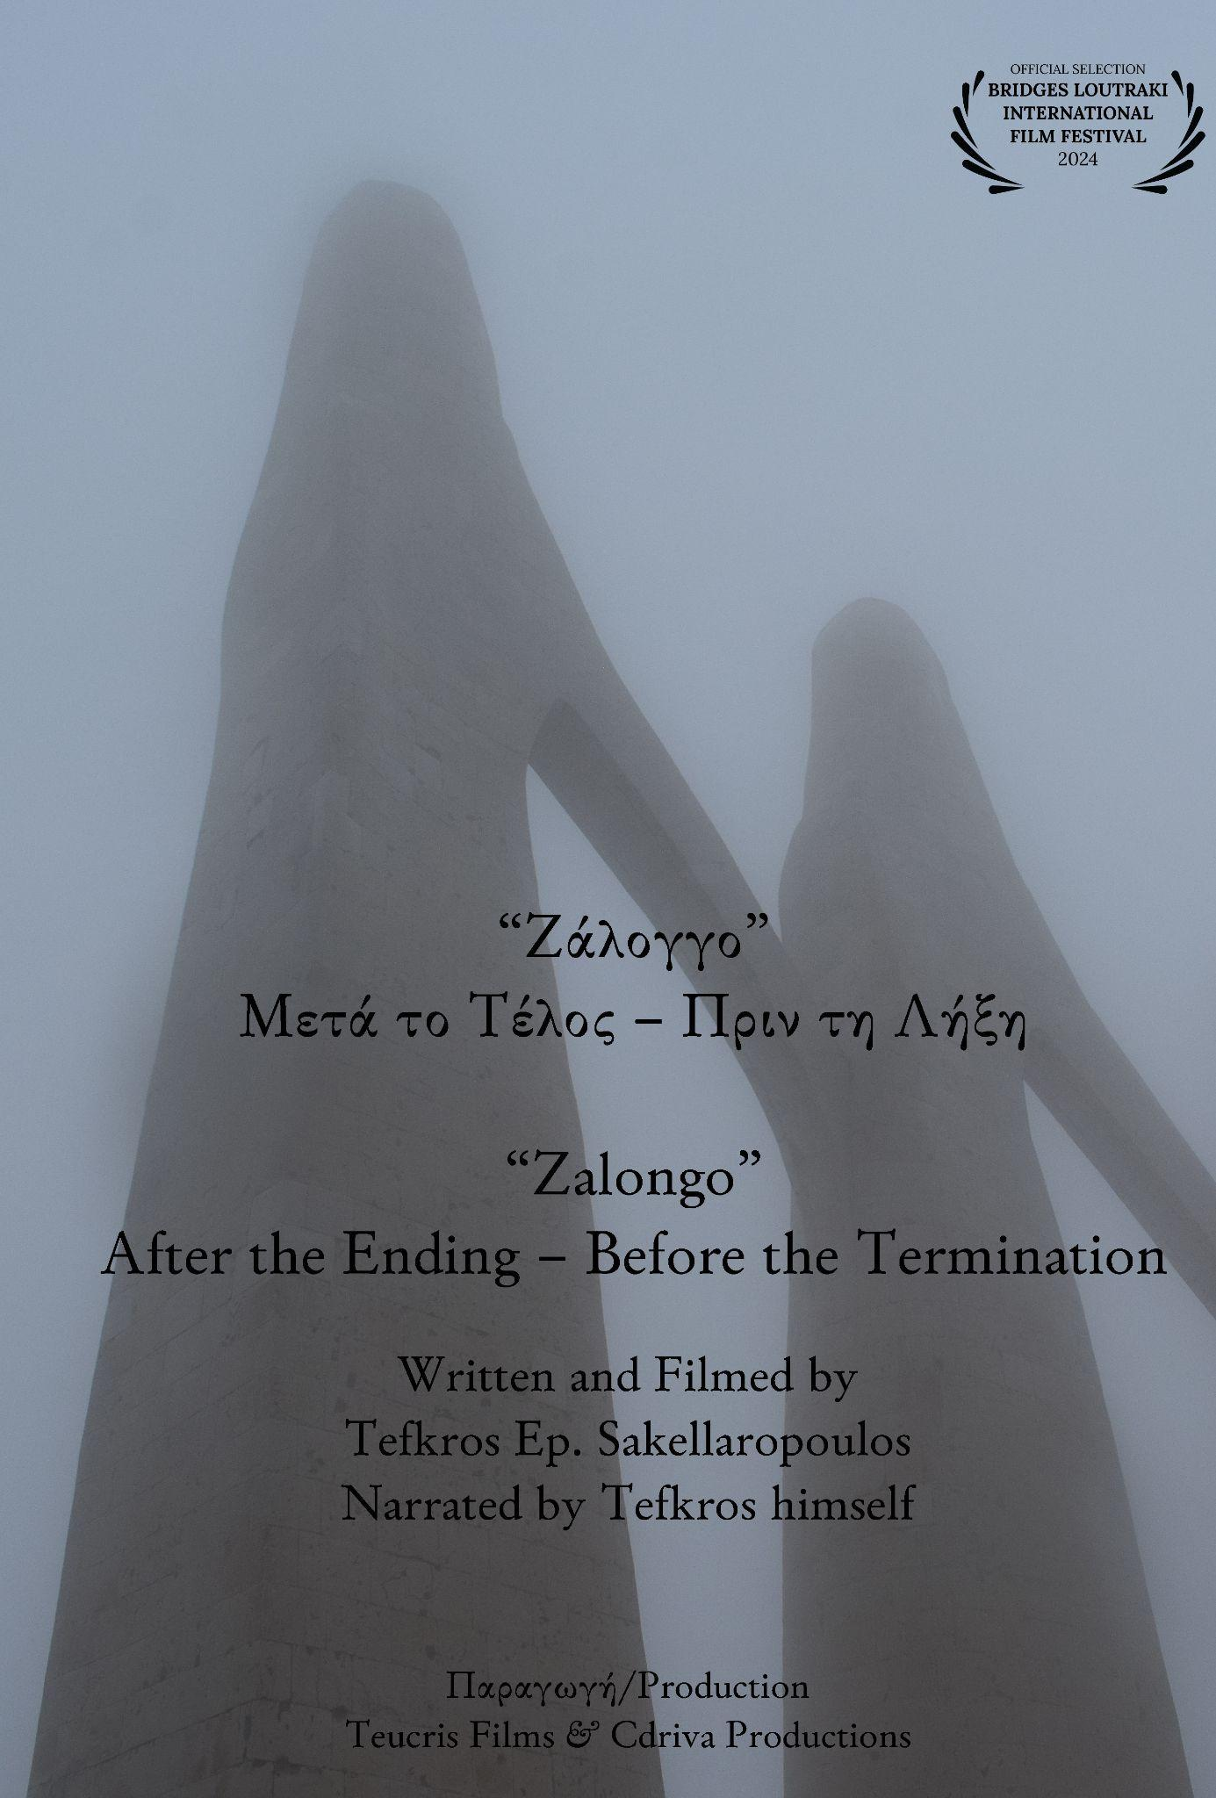
WP DOC SH Ζάλογγο – Μετά το Τέλος – Πριν τη Λήξη/Zalongo – After the Ending – Before the Termination - Τεύκρος Σακελλαρόπουλος/Tefkros Ep. Sakellaropoulos, Ελλάδα/Greece, 2024, 22’23”
Trailer: Zalongo
World Premiere / Παγκόσμια Πρεμιέρα
Τι συμβαίνει άραγε το χρονικό εκείνο διάστημα, όπου έχεις λάβει την απόφαση να θέσεις τέρμα στη ζωή σου και το τέλος σου είναι αναπόφευκτο, αλλά η διαδικασία δεν έχει ακόμα ολοκληρωθεί;
Και πώς μπορείς να διαχειριστείς το χρονικό αυτό διάστημα και τις στιγμές από το ένα έως
το μηδέν, τη στιγμή της μη αναστρέψιμης μετάβασης στο επέκεινα;
Και ποια η θέση της ελεύθερής σου βούλησης τότε; Ένα ιστορικό γεγονός και ένας αυτόχειρας ποιητής ίσως μας υποδεικνύουν την απάντηση. Μετά το τέλος αλλά πριν τη λήξη…
I wonder what takes place in the meantime when you have taken the decision to put an end
to your life, so that your death seems inevitable, but the process has not been fully completed
Yet? How can you tackle these moments from number one to zero, the moment of your
irrevocable transition to the “other side”? What happens to your free will then?
A historical event and a poet who committed suicide might give an answer.
After the ending but before the termination…

ΠΕΜΠΤΗ / THURSDAY 13/06/2024
ΗΛΕΚΤΡΑ/ELECTRA CINEMA - Γεωρ. Λέκκα, Λουτράκι 203 00

21:30
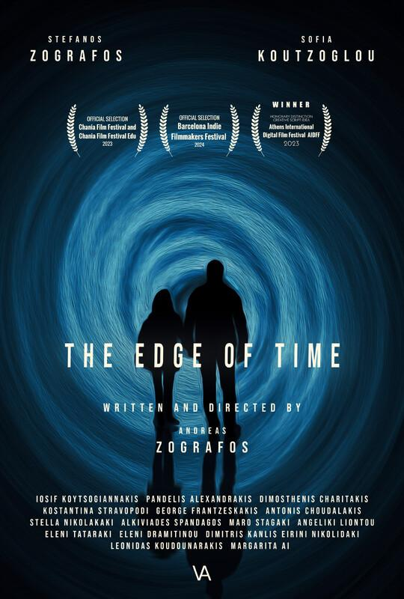

F Η άκρη του χρόνου/The edge of time - Ανδρέας Ζωγράφος/Andreas Zografos, Ελλάδα/Greece, 2023, 110’
Trailer: The Edge Of Time
Μετά από ένα τραγικό γεγονός, ένας συγγραφέας αδυνατεί να γράψει. Αφήνει την Αμερική και αποσύρεται σε ένα σπίτι σε ένα χωριό της Κρήτης, ελπίζοντας να ολοκληρώσει το τελευταίο του βιβλίο. Καθώς βυθίζεται στις αναμνήσεις του παρελθόντος, συνειδητοποιεί ότι τίποτα δεν είναι όπως φαίνεται και ότι η σύζυγός του κρύβει ένα σημαντικό μυστικό. /
After a tragic event, an author finds himself incapable of writing. He leaves America to retreat to a house in a village on the island of Crete, hoping to complete his final book. As he delves into memories of the past, he realizes that nothing is as it seems, and that his wife harbors a significant secret.

23:30
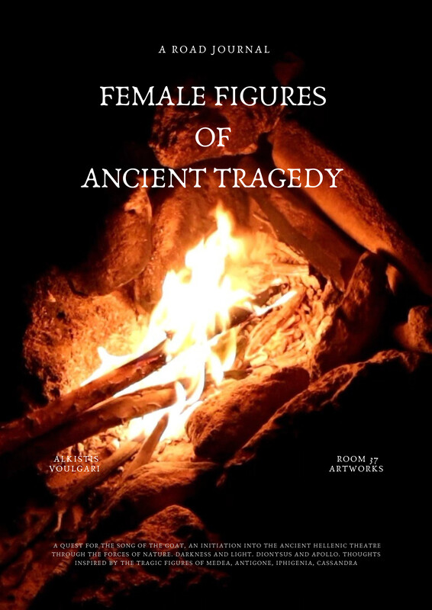
WP SH Γυναικείες Μορφές της Αρχαίας Τραγωδίας/Female Figures of Ancient Tragedy - ‘Αλκηστις Βούλγαρη/Alkistis Voulgari, Ελλάδα/Greece, 2024, 30’18”
Trailer: Female Figures of Ancient Tragedy
Παγκόσμια Πρεμιέρα / World Premiere
Την προβολή θα τιμήσει με την παρουσία της η σκηνοθέτρια Άλκηστις Βούλγαρη
Ένα προσωπικό ημερολόγιο, μια αναζήτηση για το Τραγούδι του Τράγου, του Πάνα, τις ρίζες του, το ταξίδι του μέχρι σήμερα. Μια μύηση στο Αρχαίο ελληνικό θέατρο μέσα από τις δυνάμεις της φύσης και τις ιδέες που αντιπροσωπεύει. Σκοτάδι και φως. Διόνυσος και Απόλλωνας. Σκέψεις εμπνευσμένες από τις τραγικές μορφές της Μήδειας, της Αντιγόνης, της Ιφιγένειας και της Κασσάνδρας. Γυναικεία αρχέτυπα που κουβαλάμε στην ψυχή μας και που αποδεικνύονται η βάση για την αυτο-εξερεύνηση και τον σκοπό της ζωής. /
A personal journal, a quest for the Song of the Goat, Pan, its roots, its journey to the present day. An initiation into the Ancient Hellenic Theatre through the forces of nature and the ideas it represents. Darkness and Light. Dionysus and Apollo. Thoughts inspired by the Tragic Figures of Medea, Antigone, Iphigenia, Cassandra. Women Αrchetypes that we carry in our souls and that prove to be the basis for self-exploration and life's purpose.

ΠΑΡΑΣΚΕΥΗ / FRIDAY 14/06/2024

ΓΑΛΑΞΙΑΣ/GALAXIAS CINEMA - Εθ. Αντιστάσεως 11, Λουτράκι 203 00

21:00
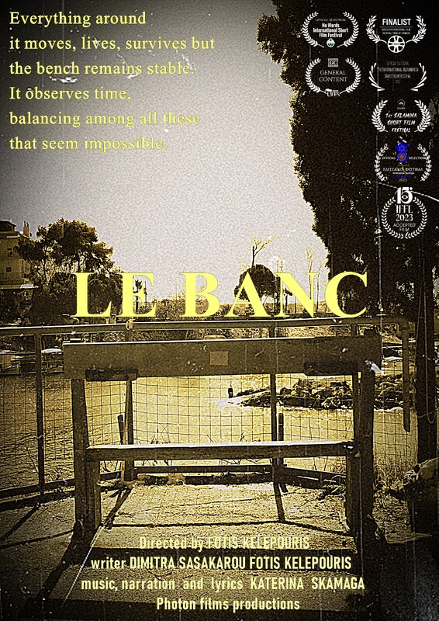
SH Το Παγκάκι/Le Banc -
Φώτης Κελεπούρης/Fotis Kelepouris, Ελλάδα/Greece, 2022, 8’
Trailer: Le Banc
Τα πάντα γύρω της κινούνται, ζουν, επιβιώνουν, αλλά το παγκάκι παραμένει σταθερό. Παρατηρεί τον χρόνο, ισορροπώντας ανάμεσα σε όλα αυτά που φαίνονται αδύνατα. /
Everything around it moves, lives, survives but the bench remains stable. It observes time, balancing among all these that seem impossible.
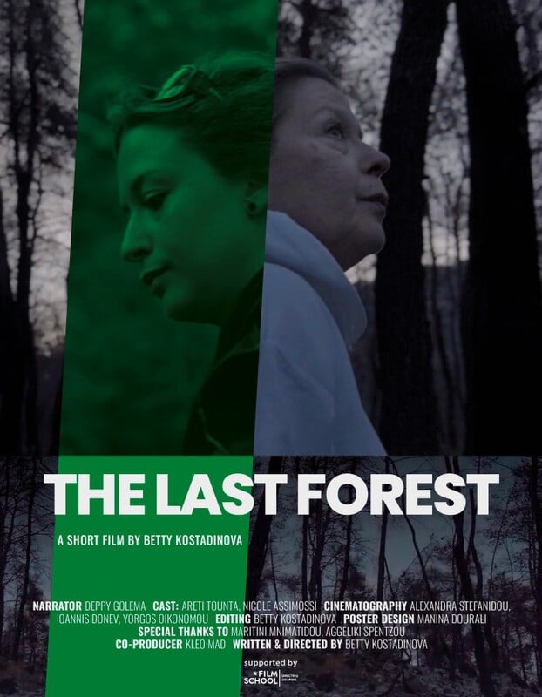

SH Το Τελευταίο Δάσος/The Last Forest - Betty Kostadinova, Ελλάδα/Greece, 2024, 3’
Στην καταστροφή ενος όμορφου δάσους συντελεί η ανευθυνότητα. Στην αναγέννηση της φύσης όμως αναδεικνύεται μόνο η ελπίδα …./
The destruction of a beautiful forest contributes to irresponsibility. In the regeneration of nature, though, only hope emerges...

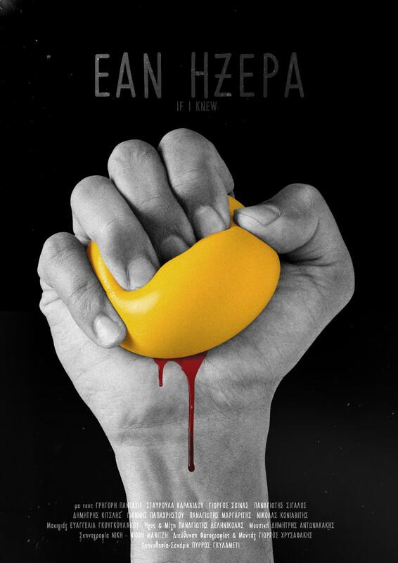
SH Εάν Ήξερα/If I Knew - Πύρρος Γκυλαμέτι/Piros Gjylameti, Ελλάδα/Greece, 2023, 15’
Trailer: If I Knew
Ένας άντρας, που πάσχει από ψυχιατρική διαταραχή, προσπαθεί να καταλάβει τι ακριβώς συμβαίνει στη δύσκολη ζωή του. /
A man, suffering from a psychiatric disorder, tries to understand what exactly is going on in his difficult life.

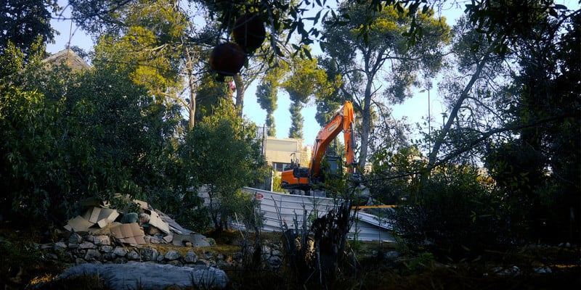
SH Γήινα Πνεύματα/Terrestrial Spirits - Yossi Galanti, Ισραήλ/Israel, 2022, 6’18”
Trailer: Terrestrial Spirits
Η μικρού μήκους ταινία "Γήινα Πνεύματα" εξερευνά την οπτική εκδήλωση διάφορων περιβαλλοντικών και οικολογικών θεμάτων, εστιάζοντας στην αλληλεπίδραση μεταξύ των ανθρώπων και του περιβάλλοντός τους. /
The short film Terrestrial Spirits explores the visual manifestation of various environmental and ecological themes, focusing on the interaction between humans and their surroundings.
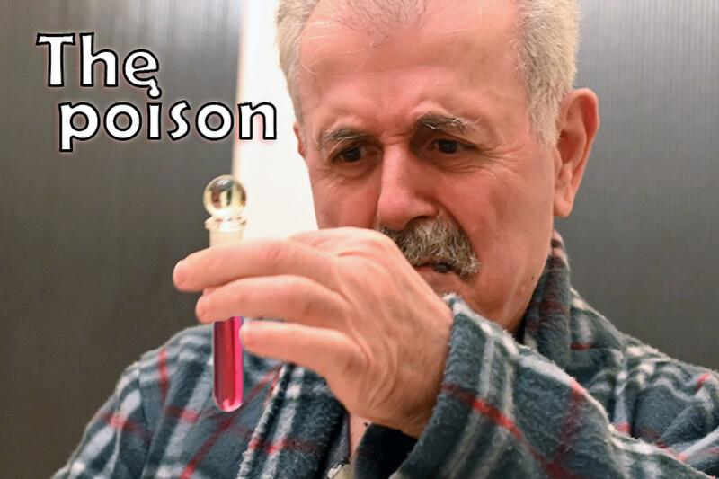

SH Το Δηλητήριο/The poison - Αρίσταρχος Ζησιμάτος/Aristarchos Zismatos, Ελλάδα/Greece, 2023, 3’40”
Ένας φάκελος στην πόρτα ενός ηλικιωμένου ζευγαριού θα τους βάλει αντιμέτωπους με το μεγαλύτερο δίλημμα που έχουν αντιμετωπίσει ποτέ. /
An envelope on an elderly couple's door will bring them face to face with the biggest dilemma they have ever come across.

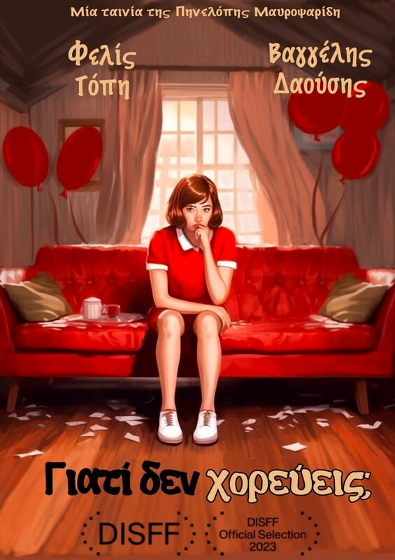
SH Γιατί δεν χορεύεις;/Why Won`t You Dance? - Πηνελόπη Μαυροψαρίδη/Penelope Mavropsaridi, Ελλάδα/Greece, 2023, 15’
Trailer: Why Won`t You Dance?
Η Άννα θέλει να βρει κάποιον να μιλήσει στο πάρτι. Θέλει, αλλά όχι πραγματικά. Ο Βασίλης σίγουρα δεν θέλει να μιλήσει με την Άννα στο πάρτι. Η απρόθυμη συνάντησή τους θα φέρει στην επιφάνεια αναμνήσεις για την Άννα που θα προτιμούσε να αγνοήσει. /
Anna wants to find someone to talk to at the party. She wants to, but not really. Vasilis for sure doesn't want to talk to Anna at the party. Their reluctant meeting will bring forth memories for Anna that she would much rather ignore.

SH Ουράνια Σώματα/Celestial Bodies - Άλεξ Χαρίτου/Alex Charitou, Ελλάδα/Greece, 2023, 12’52”
Trailer: Celestial Bodies
Αισθάνεται καταπιεσμένος στο χώρο εργασίας του και βιώνει καταπίεση στη σχέση της. Το βράδυ πριν την αναχώρησή του, θα συναντηθούν ξανά για τελευταία φορά, αφήνοντας την έλξη μεταξύ τους ανεκπλήρωτη.
He feels oppressed in his workplace and she experiences oppression in her relationship. The night before his departure, they will meet again for one last time, leaving the attraction between them unfulfilled.
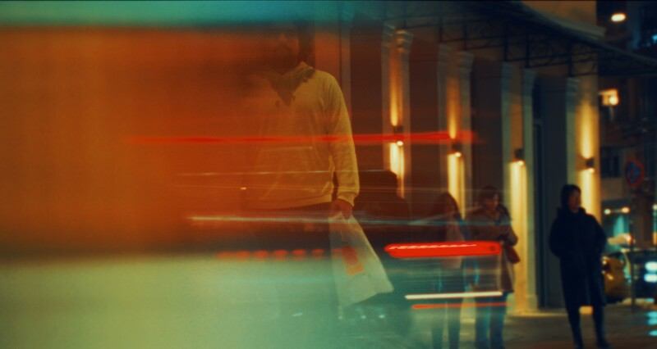
SH Nonplace - Επαμεινώνδας Μιχαλόπουλος/Epameinondas Mihalopoulos, Ελλάδα/Greece, 2023, 5’50”
Trailer: Nonplace
Είναι μια αλληγορία για τους ανθρώπους στη σύγχρονη κοινωνία. /
It's an allegory about people in modern society.

SH Στον κόσμο των άλλων/In this world of others - Παύλος Μαυρικίδης/Pavlos Mavrikidis, Ελλάδα/Greece, 2021, 10’
Trailer: In This World of Others
Ένα τυχαίο ραντεβού δύο ανθρώπων στην πόλη, μέσα από αυτή τη διαδρομή, θα αναγνωρίσουν ένα σχεδόν ουτοπικό συναίσθημα και μια δύναμη ώστε να μπορούν να συνεχίσουν να υπάρχουν σε αυτή την πόλη. /
A random meeting of two people in the city, through this route, they will recognize an almost utopian feeling and a force so that they can continue to exist in this city.

SH The Searcher- Enrique Novials, Ισπανία/Spain, 2024, 5’
Έχει περάσει πολύς χρόνος. Ωστόσο, υπάρχει ένας άνθρωπος που δεν σταματά να ψάχνει, ο οποίος ποτέ δεν παραιτείται παρά τα πάντα. Όλοι τον γνωρίζουν ως "ο ερευνητής"." / A lot of time has passed. However, there is a man who does not stop searching, who never gives up despite everything. Everyone knows him as "The Searcher."
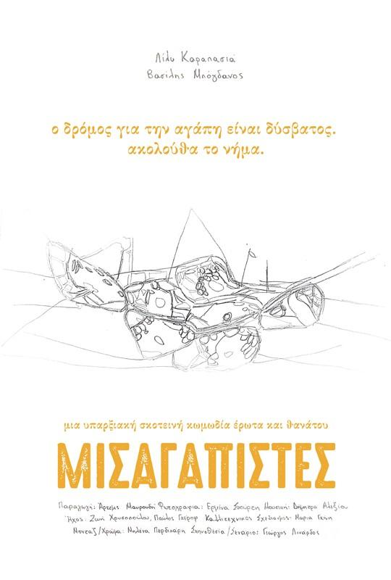

SH Μισαγαπιστές/Lovehaters - Γιώργος Λινάρδος/Yoryos Linardos, Ελλάδα/Greece, 2023, 14’44”
Trailer: Lovehaters
Δύο εραστές προσπαθούν να πεθάνουν μαζί για να ζήσουν αιώνια. Θα τα καταφέρουν ή κάτι αναπόφευκτα θα πάει στραβά; / Two lovers try to die together in order to live forever. Will they make it or will something inevitably go wrong? Will they make it or will something inevitably go wrong?

DOC SH Πλατεία Ναυαρίνου/Navarinou Square - Ανδρέας Λαζίδης/Andreas Lazidis, Ελλάδα/Greece, 2022, 12’14”
Trailer: Navarinou Square
Η ανάπλαση της πλατείας Ναυαρίνου στο κέντρο της Θεσσαλονίκης σηματοδοτεί το τέλος μιας εποχής. Οι αναμνήσεις και οι συλλογικοί ονειρικοί κόσμοι θάβονται κάτω από τη νέα παιδική χαρά. / The redevelopment of Navarinou Square in the center of Thessaloniki signifies the end of an era. Memories and collective dreams are buried beneath the new playground.

ΠΑΡΑΣΚΕΥΗ / FRIDAY 14/06/2024
ΗΛΕΚΤΡΑ/ELECTRA CINEMA - Γεωρ. Λέκκα, Λουτράκι 203 00
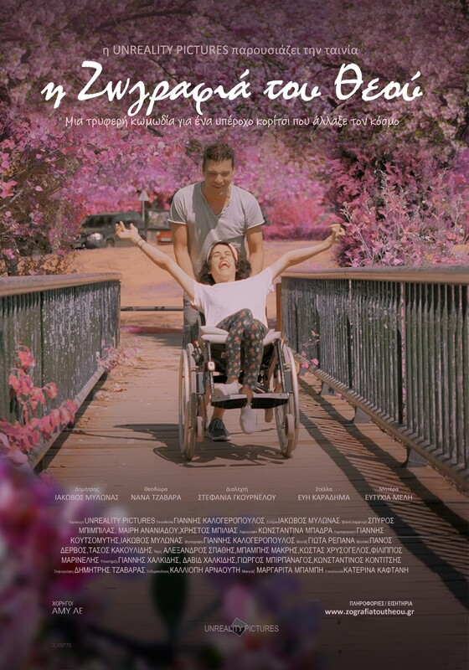
21:30

BFII F Η Ζωγραφιά Του Θεού/God’s Painting - Γιάννης Καλογερόπουλος/Yannis Kalogeropoulos, Ελλάδα/Greece, 2023, 96’
Την προβολή θα τιμήσουν με την παρουσία τους η ηθοποιός Νανά Τζαβάρα και ο ηθοποιός, σεναριογράφος και σκηνοθέτης Ιάκωβος Μυλωνάς.
Trailer: God's Painting- H ΖΩΓΡΑΦΙΆ ΤΟΥ ΘΕΟΥ
Βασισμένο στο θεατρικό έργο του Ιάκωβου Μυλωνά.

ΒΡΑΒΕΙΑ/AWARDS:
- Νανά Τζαβάρα: Βραβείο Υποκριτικης Κατερίνα Χέλμη - ΦΕΣΤΙΒΑΛ ΓΕΦΥΡΕΣ 2023/
Nana Tzavara: BRIDGES IFF 2023 - Katerina Helmi Actress Award
- Εύη Καραδήμα: Βραβείο Δεύτερου Γυναικείου Ρόλου - ΦΕΣΤΙΒΑΛ ΓΕΦΥΡΕΣ 2023 /
Evi Karadima: Best Supporting Actress - BRIDGES IFF 2023
- Ιάκωβος Μυλωνάς: Βραβείο Διαφορετικότητας & Ένταξης - ΔΙΕΘΝΕΣ ΦΕΣΤΙΒΑΛ ΚΙΝΗΜΑΤΟΓΡΑΦΟΥ ΚΥΠΡΟΥ 2023 / CYPRUS INTERNATIONAL FILM FESTIVAL CYIFF 2023 : DIVERSITY & INCLUSION AWARD - Iakovos Mylonas

Η όμορφη ιστορία ενός όμορφου ανθρώπου, της Θεοδώρας, μίας γυναίκας με αναπηρία και μεγάλη καρδιά. Ο αδερφός της, Δημήτρης, επιστρέφει στην Ελλάδα μετά το θάνατο της μητέρας τους και επιχειρεί να βάλει την αδερφή του σε ίδρυμα. Ωστόσο, φαίνεται πως τα σχέδια του Δημήτρη βγαίνουν εκτός του ελέγχου του, όταν συναντά τη Θεοδώρα, ύστερα από μακροχρόνια απουσία. /
The beautiful story of a beautiful person Theodora, a disabled woman with a big heart. Theodora`s brother Dimitris comes back to Greece after their mother's death and attempts to move his sister to a special institution. However, it seems that Dimitris`s plans are not under his control anymore, once he meets up with Theodora after a long absence.

23:00
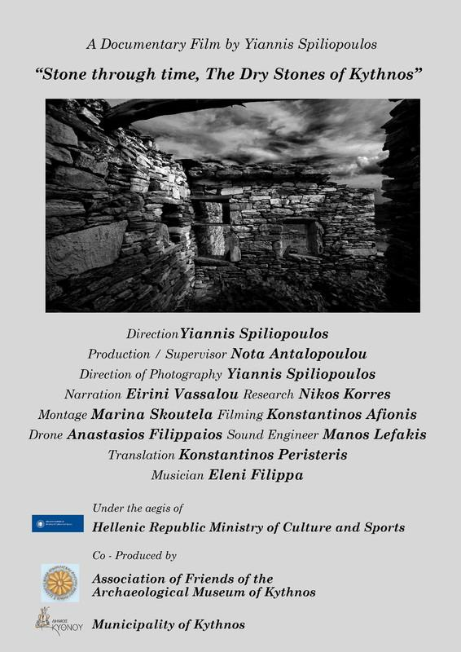

DOC F Πέτρα Και Χρόνος Οι Ξερολιθιές Της Κύθνου/Stone Through Time… The Dry Stones of Kythnos - Γιάννης Σπηλιόπουλος/Yiannis Spiliopoulos, Ελλάδα/Greece, 2022, 47’5”
Trailer: Stone Through Time...

Το ντοκιμαντέρ εξετάζει τις ξηρές πέτρες από την αρχαιότητα μέχρι σήμερα. Οι συνεντεύξεις με αρχαιολόγους, Αρχιτέκτονες, Πολιτικούς Μηχανικούς, λαογράφους και τεχνίτες πέτρας συμβάλλουν στο να δώσουν στον θεατή μια πλήρη εικόνα της ιστορίας της ξηράς πέτρας με την πάροδο του χρόνου/
The documentary examines the dry stones from antiquity to the present day. The interviews with Archaeologists, architects, civil engineers, folklorists and stone artisans contribute to give the viewer a complete picture of the history of dry stone over time.

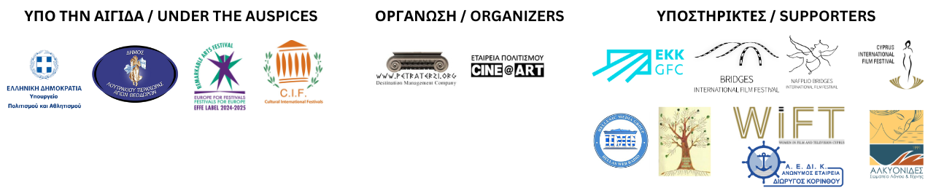

ΣΑΒΒΑΤΟ / SATURDAY 15/06/2024
ΓΑΛΑΞΙΑΣ/GALAXIAS CINEMA - Εθ. Αντιστάσεως 11, Λουτράκι 203 00

21:00
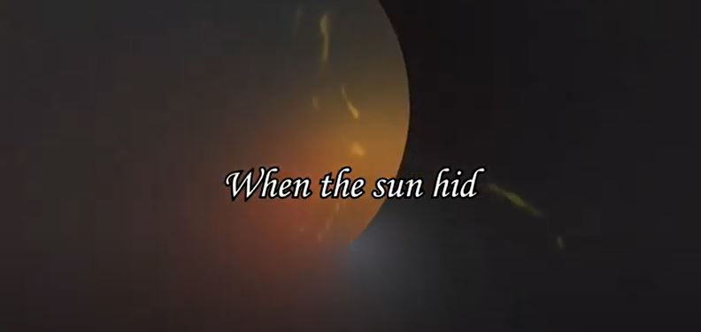
SH Όταν Κρύφτηκε ο Ήλιος/When the sun hid - Γιάννης Αικατερίνης/Giannis Ekaterinis, Ελλάδα/Greece, 2024, 4’
Αντιπολεμική ταινία/Anti-war film

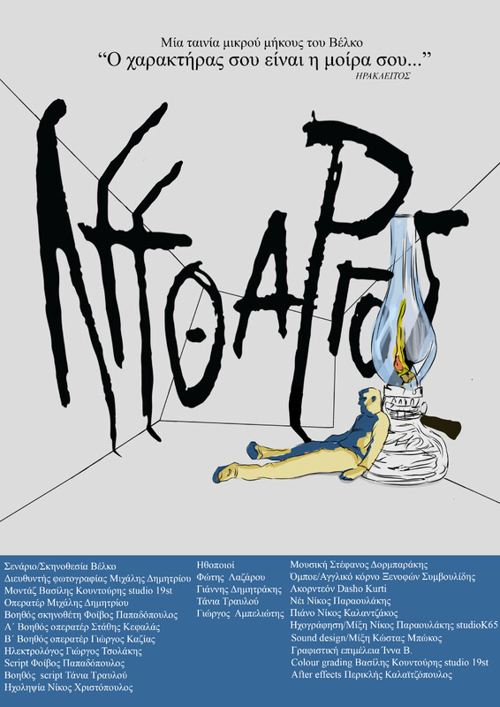
SH Λήθαργος/Lethargy - Στέλιος Βέλκο/Stelios Velko, Ελλάδα/Greece, 2024, 14’9”
Trailer: Lethargy
Ο Αλέκος βρίσκεται σε δύσκολη οικονομική και ψυχολογική κατάσταση λόγω των λανθασμένων επιλογών στη ζωή του, και η απομόνωση λόγω του Covid-19 έχει επιδεινώσει την κατάσταση. Οι άνθρωποι που έχει βοηθήσει και εμπιστευτεί έχουν τώρα γυρίσει την πλάτη τους σε αυτόν. Για άλλη μια φορά, ο αδελφός του, ο Κώστας, κάνει μια ύστατη προσπάθεια να τον ξυπνήσει. /
Alecos is in a difficult financial and psychological state due to his wrong life choices and the covid-19 confinement has made it even worse. The people whom he has helped and trusted have now turned their back to him. Once more his brother, Costas, makes an ultimate effort to wake him up.

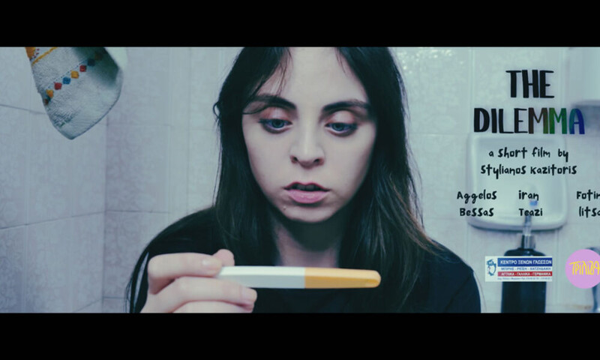

SH Το Δίλημμα/The Dilemma - Στέλιος Καζιτώρης/Stelios Kazitoris, Ελλάδα/Greece, 2024, 10’
Trailer: The Dilemma
Η Ευδοκία βρίσκεται αντιμέτωπη με δύο διαφορετικούς κόσμους: εκείνον με τον άνδρα που η κοινωνία θα περίμενε να χτίσει τη ζωή της, και εκείνον με την γυναίκα που αγαπάει λόγω της φύσης της. Κάθε σενάριο φέρνει σημαντικές επιπτώσεις. /
Eudokia finds herself facing two different worlds: the one with the man society would expect her to build her life with, and the one with the woman she loves because of her nature. Each scenario carries significant implications.

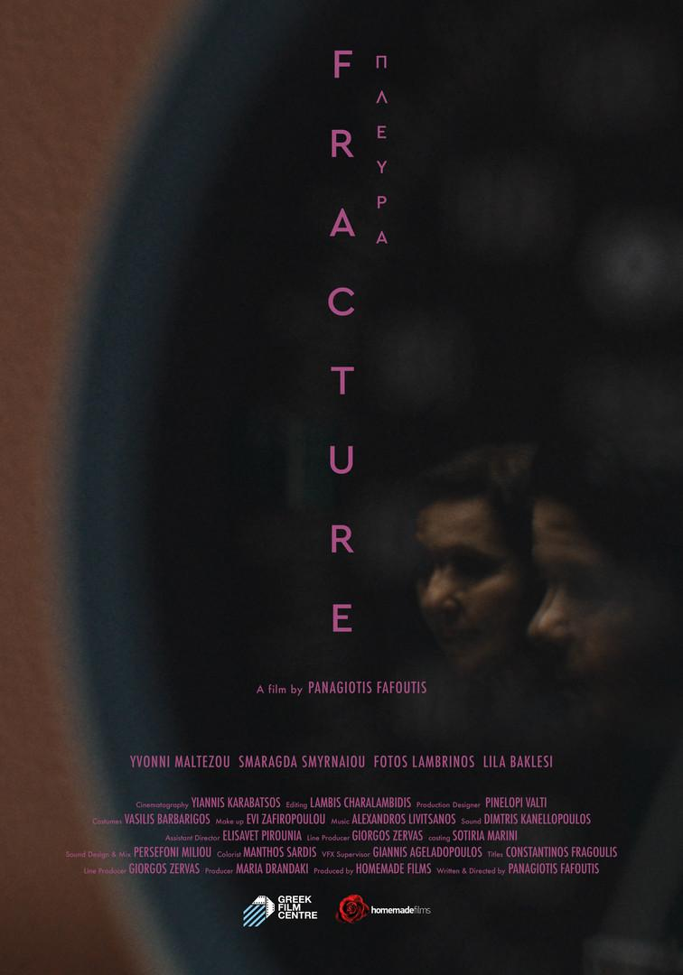
SH Πλευρά/Fracture - Παναγιώτης Φαφούτης/Panagiotis Fafoutis, Ελλάδα/Greece, 2022, 13’34”
Trailer: Fracture
Μια ξαφνική επίσκεψη από το παρελθόν, έρχεται να διαταράξει τον κόσμο ενός ζευγαριού.. Προς στιγμήν, παγιδεύονται σ’ ένα τρίγωνο, όπου πρέπει να συνεργαστούν, να επιλέξουν και να επιλεγούν. /
A sudden visit from the past disturbs the world of a couple. For a moment, they get trapped in a triangle where they have to cooperate, choose and be chosen.

SH Πολυθρόνα Στο Πεζοδρόμιο/The Armchair on the Pavement - Μαίρη Κολώνια/Mary Kolonia, Ελλάδα/Greece, 2023, 14’53”
Trailer: The Armchair on the Pavement
Ένα παλιό τραγούδι από το ραδιόφωνο ξαφνικά πυροδοτεί αναμνήσεις της νιότης σε έναν ηλικιωμένο πρώην στρατηγό που πάσχει από άνοια, κάνοντάς τον να θυμηθεί στιγμιαία τη βραδιά του αρραβώνα του με τη σύζυγό του. Ένα απρόσμενο περιστατικό ανατρέπει σοβαρά την εύθραυστη καθημερινή ρουτίνα του ζευγαριού, ενώ απρόβλεπτα αναζωπυρώνει τη σπίθα της δια βίου φλόγας τους. Μπορείς ποτέ να ξεχάσεις την αγάπη; /
An old song from the radio, suddenly triggers memories of youth to an elderly ex-army General suffering from dementia, making him momentarily recall the evening of his engagement to his wife. An unexpected incident seriously reverses the couple’s fragile daily routine, while unpredictably rekindles the spark of their life long flame. Can you ever forget love?

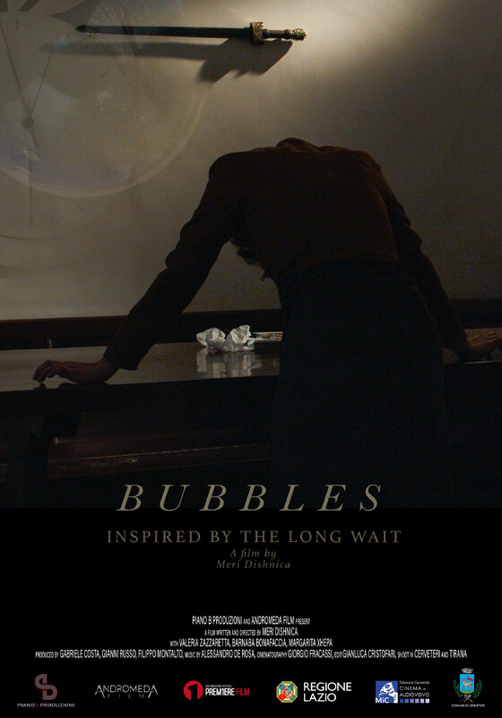
SH BUBBLES - Meri Dishnica, Ιταλία/Italy, 2023, 15’
Trailer: BUBBLES
Μια σαραντάχρονη γυναίκα ονόματι Σολ, ζει μέσα σε μια φούσκα σχέσης εξ αποστάσεως. Ξεκινά τη μέρα της περιμένοντας το ξύπνημα για να εκτελέσει με ακρίβεια το πρωινό της τελετουργικό, που φαίνεται να είναι μια βιντεοκλήση με τον μακροχρόνιο φίλο της, τον Φρεντ. / A forty-year-old woman named Sol, floats in a long-distance relationship bubble. She starts the day waiting for the wake-up call to accurately perform her morning ritual, which seems to be a video call with her longtime boyfriend Fred.

SH DisConnect - Peter CM Chin, Μαλαισία/Malaysia, 2023, 7’25”
Trailer: DisConnect
Ένας επηρεαστής του τρόπου ζωής γυμναστικής βυθίζεται βαθιά στις πιέσεις των κοινωνικών μέσων ενημέρωσης και στο χρέος κρυπτογράφησης καθώς η δημοτικότητά του στο Διαδίκτυο μειώνεται. /
A fitness lifestyle influencer plunges deep into social media pressures and crypto debt as his online popularity spirals downwards.

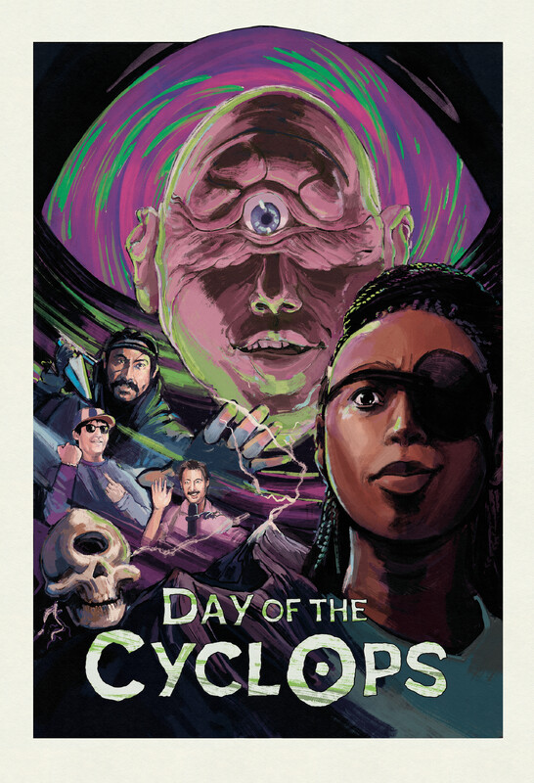
SH Ημέρα των Κυκλώπων/Day of the Cyclopes - Justin Edwards, ΗΠΑ/USA, 2023, 17’12”
Trailer: Day of the Cyclopes
Μια γυναίκα ανασταίνει έναν Κύκλωπα και τα πράγματα δεν πάνε καλά. /
A woman resurrects a Cyclops and things don't go well.

DOC SH Κώστας Τζανεδάκης, ο Μάγος των Χρωμάτων - Costas Tzanedakis, the magician of colors - Δημήτριος Βόρρης/Dimitrios Vorris, Ελλάδα/Greece, 2024, 20’
Trailer: Costas Tzanedakis, the magician of colors
To "Κώστας Τζανεδάκης, ο μάγος των χρωμάτων" (Kostas Tzanedakis, the magician of colors) ) είναι ένα ντοκιμαντέρ μικρού μήκους 20 λεπτών όπου ο μάγος των χρωμάτων αφηγείται τις συνεργασίες τους με τους τιτάνες Peter Brook, Γιάννη Τσαρούχη, Θεόδωρο Αγγελόπουλο, Michelle Obama, Barack Obama, Calvin Klein, Rihanna, Lady Gaga, Hillary Clinton και μιλά για την λατρεία του για τον σκηνογράφο/ζωγράφο Γιάννη Τσαρούχη και την μεγάλη του αγάπη για την οικολογία και τις μέλισσες. Συνεργάστηκαν οι Πάνος Γκόλφης (διεύθυνση φωτογραφίας) και Τζαννέτος Κομηνέας (μοντάζ-μιξάζ ήχου). /
Costas Tzanedakis, a renowned third-generation textile artist, is celebrated for his mastery in garment dyeing and finishing. With his refined aesthetics and dynamic color palette, Tzanedakis has become a prominent figure in the fashion industry, earning acclaim in both Greece and the USA. His notable collaborations span prestigious brands and iconic figures including Calvin Klein, Ralph Lauren, and Francisco Costa, as well as Victoria's Secret.

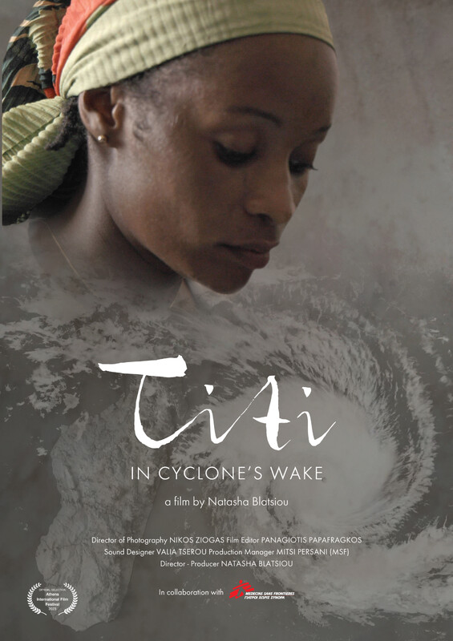
DOC SH TITI – In cyclone’s wake - Νατάσα Μπλάτσιου/Natasha Blatsiou, Μαδαγασκάρη/Madagascar, 2023, 28’
Trailer: TITI – In cyclone’s wake
Στην πρώτη γραμμή της κλιματικής αλλαγής, η Μαδαγασκάρη έχει πληγεί σφοδρά από διαδοχικούς κυκλώνες. Η Τιτί, μια νοσοκόμα από τον Νίγηρα, εντάσσεται στην ιατρική ανθρωπιστική οργάνωση Γιατροί Χωρίς Σύνορα και φτάνει σε απρόσιτες αγροτικές κοινότητες για να αντιμετωπίσει τα ανησυχητικά αυξανόμενα ποσοστά παιδικού υποσιτισμού. /
On the climate change front line, Madagascar has been badly hit by successive cyclones. Titi, a nurse from Niger, joins medical humanitarian organization Médecins Sans Frontières and reaches inaccessible rural communities to confront the alarmingly rising rates of child malnutrition.

ΣΑΒΒΑΤΟ / SATURDAY 15/06/2024
ΗΛΕΚΤΡΑ/ELECTRA CINEMA - Γεωρ. Λέκκα, Λουτράκι 203 00

21:30
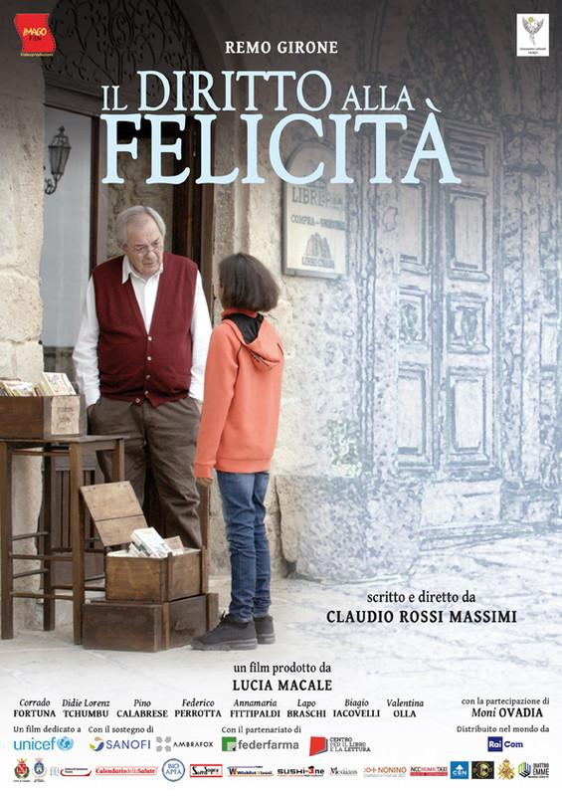

BFII F Δικαίωμα στην Ευτυχία/Il diritto alla felicità – Claudio Rossi Massimi, Ιταλία/Italy, 2021, 81′
Trailer: Il diritto alla felicità

Βραβείο σκηνοθεσίας, σεναρίου, πρωτότυπης μουσικής και δεύτερου Ανδρικού Ρόλου ΦΕΣΤΙΒΑΛ ΓΕΦΥΡΕΣ 2020 / Awards: Best Director, Best Script, Best Score, Best Supporting Actor BRIDGES IFF 2020

Παίζουν Remo Girone, Corrado Fortuna, Didie Lorenz Tchumbu, Moni Ovadia, Pino Calabrese
Το "Δικαίωμα στην ευτυχία" είναι μια ιστορία ταυτόχρονα τρυφερή και βαθιά. Είναι η ιστορία μιας φιλίας μεταξύ διαφορετικών γενεών, διαφορετικών εθνικοτήτων, διαφορετικών εμπειριών ζωής. Ο Libero είναι ένας παθιασμένος πωλητής μεταχειρισμένων βιβλίων και ο Essien είναι ένα νεαρό αγόρι μετανάστης που ζει στην Ιταλία εδώ και μερικά χρόνια. Η φιλία μεταξύ των δύο περνά μέσα από τα βιβλία που δανείζει ο Libero στον Essien και η συνενοχή μεταξύ τους αναπτύσσεται παράλληλα με τα συναισθήματα που μπορεί να δώσει το καθένα από αυτά τα μυθιστορήματα. Ο Essien συναντά τη Δύση μέσα από τη λογοτεχνία της, ο Libero εκπληρώνει το νόημα του ονόματός του προσπαθώντας να κάνει τον Essien έναν ελεύθερο άνθρωπο. Η ζωή, με τις εντολές της, θα φέρει ένα μελαγχολικό τέλος, αλλά τίποτα δεν χάνεται εκεί όπου υπάρχει συνενοχή και αγάπη.
It is the story of a friendship between different generations, different nationalities and experiences of different life. Libero is a keen used book seller and Essien is a kid immigrant who has lived in Italy for a few years. The friendship between the two passes through the books that Libero lends to Essien and the complicity between them grows parallel to the emotions that each of these novels can give. Essien meets the West through his literature, Free brings to fulfill the meaning of his name by trying to make out of Essien a free man. Life, with his commandments, will have an ending melancholy, but nothing is lost where there is complicity and affection.

23:00
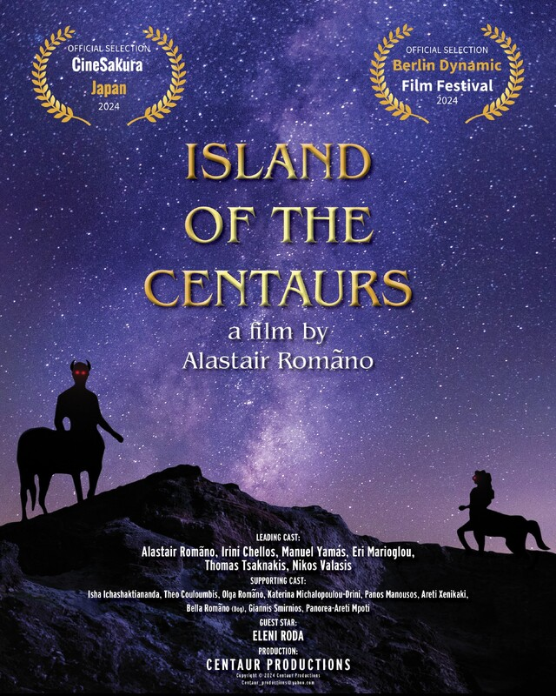
F Το Νησί των Κενταύρων/The Island of the Centaurs - Alastair Romãno, Ελλάδα/Greece, 2024, 92’37”
Την προβολή θα τιμήσει με την παρουσία του ο σκηνοθέτης και ηθοποιός Alastair Romano και η τραγουδίστρια Ελένη Ροδά
Trailer: The Island of Centaurs
Ελληνική Πρεμιέρα / Greek Premiere

Ένας αρχαιολόγος τη δεκαετία του '90 αποφασίζει να ταξιδέψει σε ένα εγκαταλελειμμένο ελληνικό νησί για να βρει έναν αρχαίο μυθολογικό τάφο. Η πραγματικότητα και ο μύθος συγκρούονται με απρόβλεπτους τρόπους…/
An Archaeologist in the 90s decides to travel to a Greek abandoned island in order to find an ancient mythological tomb. Reality and Myth collide in unexpected ways...

____________________________________________________________________________

ΚΥΡΙΑΚΗ / SUNDAY 16/06/2024
ΓΑΛΑΞΙΑΣ/GALAXIAS CINEMA - Εθ. Αντιστάσεως 11, Λουτράκι 203 00
21:00

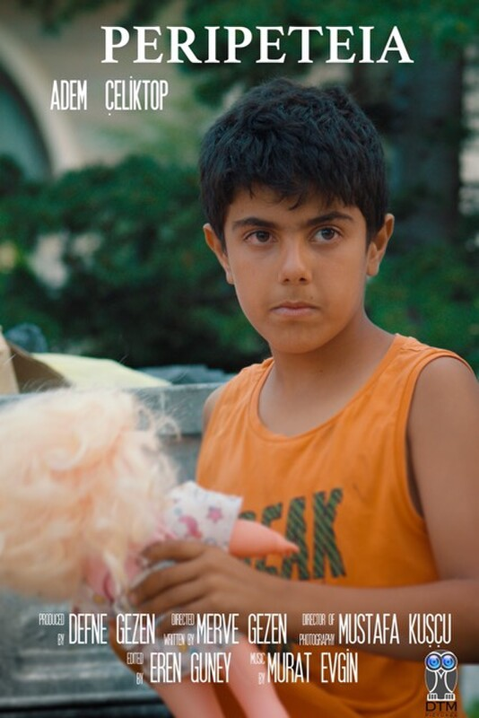
SH Περιπέτεια/Peripeteia - Merve Gezen, Τουρκία/Turkey, 2023, 15’
Trailer: Peripeteia
Μια συνηθισμένη μέρα στη ζωή του 9χρονου Άντεμ, που συνεισφέρει στη συντήρηση της οικογένειάς του συλλέγοντας χαρτί και πλαστικά σκουπίδια για να τα πουλήσει. /
An ordinary day in the life of 9-year-old Adem who helps support his family by collecting garbage papers and plastics to sell.

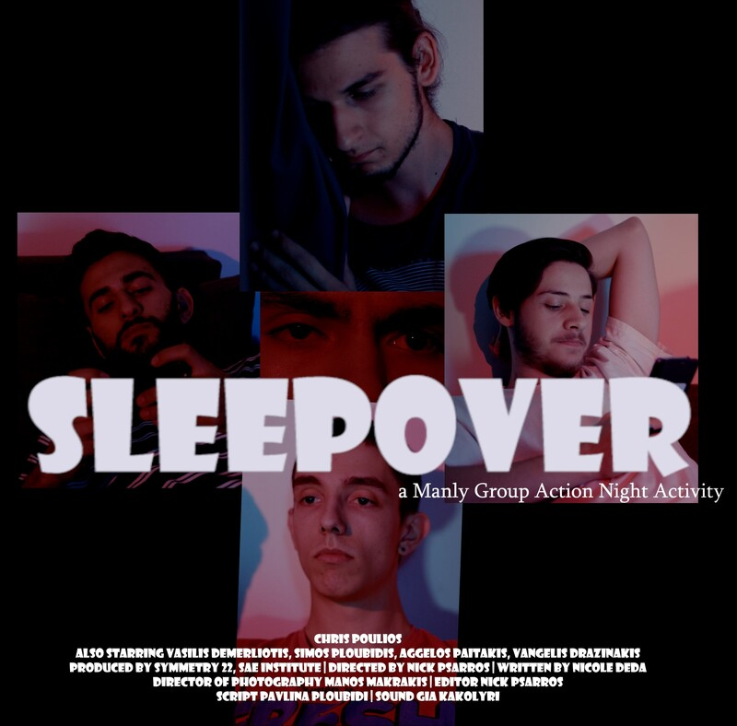
WP SH Sleepover – A Manly Group Action Night Activity- Νίκος Ψαρρός/Nick Psarros, Ελλάδα/Greece, 2023, 9’
Trailer: Sleepover-A Manly Group Action Night Activity
Παγκόσμια Πρεμιέρα / World Premiere
Ο Ανδρέας, ένας κοινωνικά ανασφαλής τύπος, οργανώνει ένα ολονύχτιο πάρτι για τους φίλους του. Αλλά όλοι διασκεδάζουν κατά τη διάρκεια της νύχτας; /
Andreas, a socially insecure guy, organizes a sleepover for his friends. But is everyone having fun during the night?
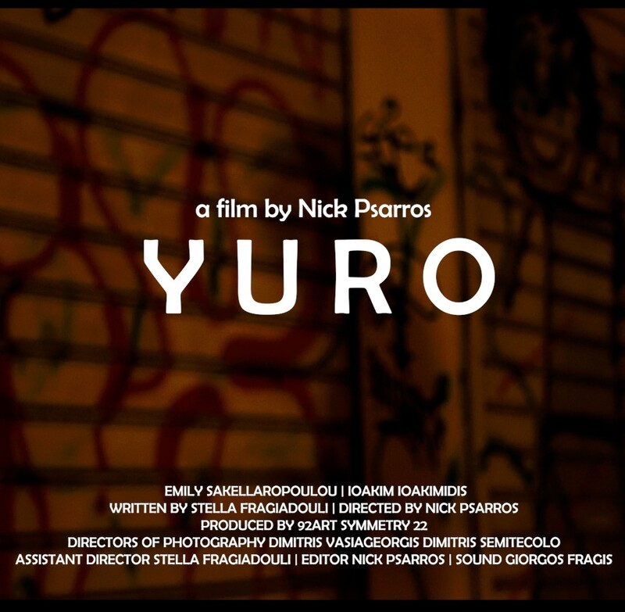

SH Yuro - Νίκος Ψαρρός/Nick Psarros, Ελλάδα/Greece, 2018, 5’
Trailer: Yuro
Ένα κέρμα ευρώ πηγαίνει χέρι - χέρι μέσα στη νύχτα της Ελλάδας μετά την κρίση. /
One euro coin goes hand to hand through the night of post-crisis Greece.

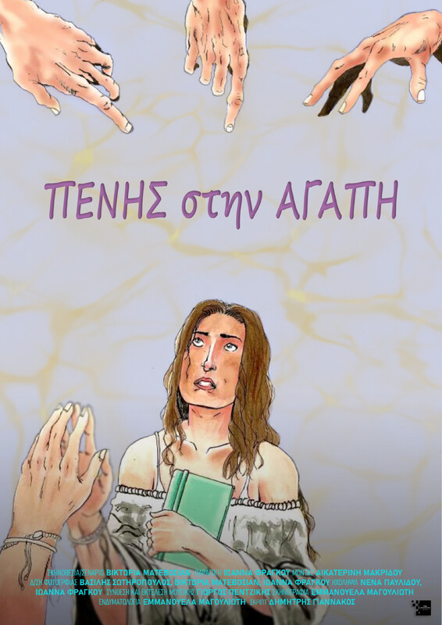
SH Πένης στην Αγάπη/Searching for Penny - Βικτώρια Ματεβοσιάν / Viktoria Matevosian, Ελλάδα/Greece, 2023, 25’
Trailer: Searching for Penny
Ακολουθούμε το ταξίδι του πρωταγωνιστή Πένυ ένα όμορφο, γλυκό, και έξυπνο κορίτσι που αναζητά την αληθινή αγάπη, αλλά φαίνεται να πληγώνεται κατά τη διάρκεια της διαδικασίας. Οι θεατές βλέπουν μέσα από τα μάτια της και βιώνουν όλη την αγάπη και το ράγισμα της καρδιάς της που λαμβάνει χώρα στον κόσμο της. /
We follow the journey of the protagonist Penny, a beautiful, sweet, and smart girl who is in search of true love, but only seems to be getting hurt during the process. The viewers see through her eyes and experience all the love and heartbreak that takes place in her world.

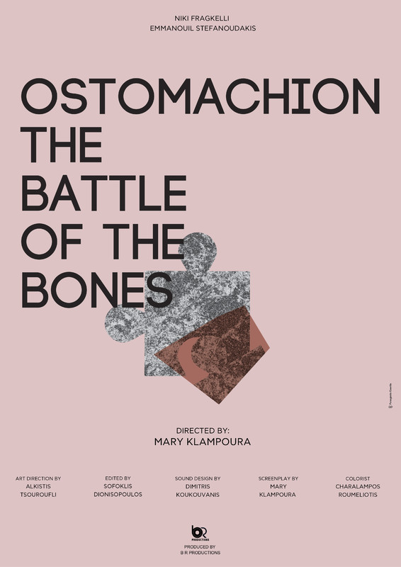

SH Οστομάχιον η μάχη των οστών/ Οstomachion the battle of the bones - Μαίρη Κλαμπούρα/Mary Klampoura, Ελλάδα/Greece, 2023, 16’30”
Trailer: Ostomachion the battle of the bones
Κατά τη διάρκεια μιας όμορφης εκδρομής στο δάσος, ένας νεαρός συγγραφέας λαμβάνει ως δώρο από την σύντροφό του ένα παζλ της Μόνα Λίζα. Καθώς προσπαθεί να το λύσει τις επόμενες μέρες, μαγεύεται από την ανδρόγυνη απεικόνιση της Μόνα Λίζα, ενώ η κοπέλα του αρχίζει να ανησυχεί. /
During a lovely outing in the forest, a young author receives a Mona Lisa puzzle from his partner as a present. As he endeavors to solve it in the following days, he becomes mesmerized by the androgynous depiction of Mona Lisa, while his girlfriend grows concerned.

SH Καλοκαιρινό Αεράκι/Summer Breeze - Αλέξανδρος Ρέλλος/Alexandros Rellos, Ελλάδα/Greece, 2022, 15’16”
Trailer: Summer Breeze
Ένας πρόσφατα διαζευγμένος μεσήλικας άνδρας λαμβάνει ένα smartphone από την κόρη του και επανασυνδέεται με την πρώτη αγάπη της ζωής του που του ζητά να συναντηθεί. /
A recently divorced middle-aged man receives a smartphone from his daughter and reconnects with the first love of his life who asks him to meet.

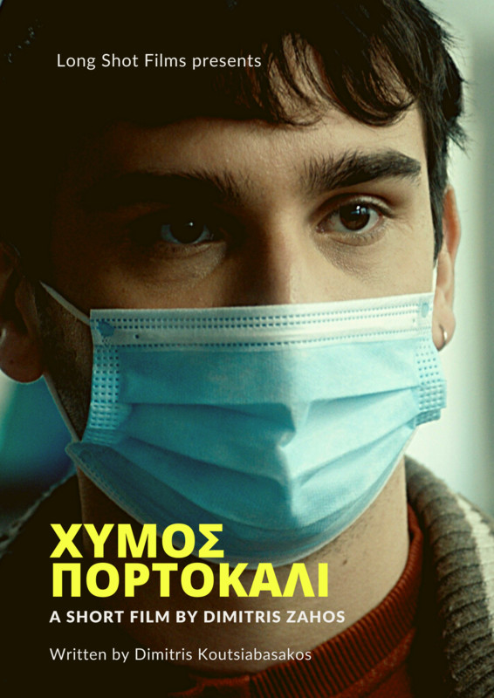

SH Χυμός Πορτοκάλι/Orange Juice - Δημήτρης Ζάχος/Dimitris Zahos, Ελλάδα/Greece, 2022, 18’06”
Trailer: Orange Juice
Ο Ηλίας, πρωτοετής στην Αθήνα, ήρθε από το χωριό του για να σπουδάσει. Μόνος στη μεγάλη πόλη, εργάζεται ως διανομέας φυλλαδίων για να καλύψει τα έξοδά του. Στο κουραστικό ταξίδι της εργασίας, συναντά την Άννα, ένα κορίτσι που εργάζεται σε ένα βιβλιοπωλείο, και στη συνέχεια, μια παράξενη ηλικιωμένη γυναίκα που τον εισάγει σε έναν παράξενο κόσμο θεατρικών αναμνήσεων. Ένα χαρτονόμισμα των πενήντα ευρώ θα θέσει τον Ηλία σε μια απροσδόκητη πρόκληση. /
Εlias, a freshman in Athens, has come from his village to study. Alone in the big city, he works as a brochure distributor to cover his expenses. On the tedious journey of work he meets Anna, a girl who works in a bookstore, and then, a strange old woman who introduces him to a strange world of theatrical memories. A fifty euro banknote will put Elias to an unexpected challenge.

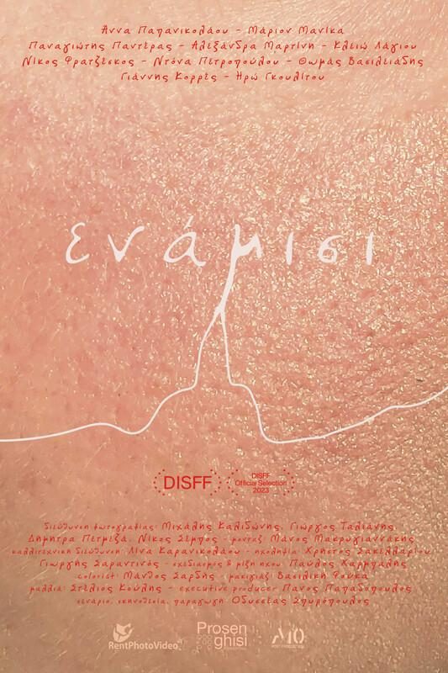
SH Ενάμιση/One and a half - Οδυσσέας Σπυρόπουλος/Odysseas Spyropoulos, Ελλάδα/Greece, 2024, 20’
Trailer: One and a half
Τέσσερις ιστορίες. Δύο φίλοι αναζητούν την αξία τους, ένας αινιγματικός διάλογος, μια μέρα στη ζωή ενός αγοριού και το ταξίδι μιας σχέσης. /
Four stories. Two friends in search of their worth, a bewildering dialogue, a day in the life of a boy and the journey of a relationship.

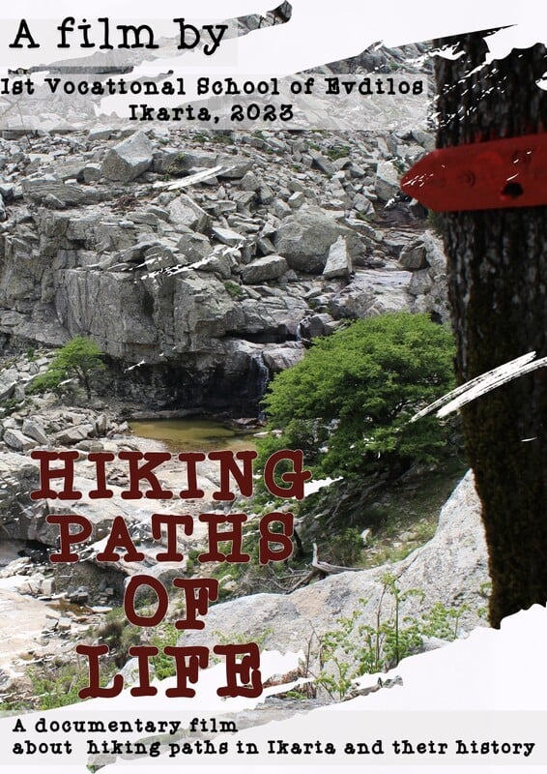
WP DOC F Τα Μονοπάτια της Ζωής/Hiking Paths of Life - Παναγιώτα Βλέτσα/Panagiota Vletsa, Κωνσταντίνος Χασάνης/Konstantinos Chasanis, Ελλάδα/Greece, 2023, 46’44”
Trailer: Hiking Paths of Life
Παγκόσμια Πρεμιέρα / World Premiere
Μια περιήγηση μέσα από τα μονοπάτια της Ικαρίας εξερευνά την ανάγκη αυτών των μονοπατιών στα παλιά χρόνια, την εγκατάλειψή τους και την προσπάθεια να τα αξιοποιηθούν σήμερα ως μέρος μονοπατιών πεζοπορίας./
A journey through the paths of Ikaria explores the necessity of these paths in the olden days, their abandonment, and the current attempt to utilize them as part of hiking routes.

ΚΥΡΙΑΚΗ / SUNDAY 16/06/2024
ΗΛΕΚΤΡΑ/ELECTRA CINEMA - Γεωρ. Λέκκα, Λουτράκι 203 00
21:30
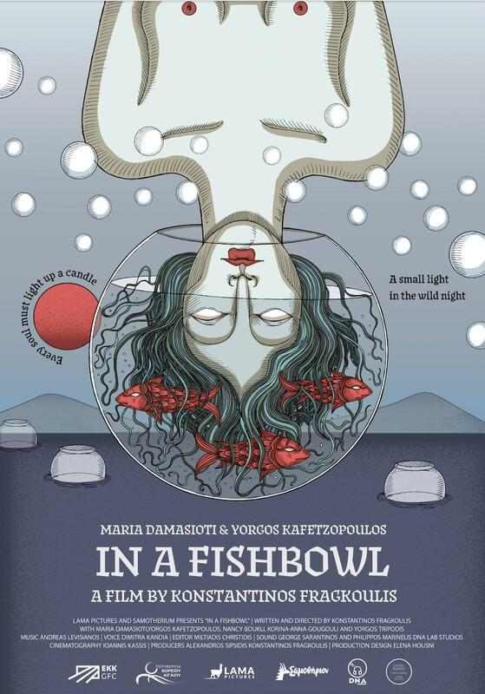
F Γυάλα/In a FishBowl - Ψυχολογικό Δράμα/Psychological drama - Κωνσταντίνος Φραγκούλης/Konstantinos Fragkoulis, Ελλάδα/Greece, 2022, 75’
Trailer: In a Fish Bowl
Μετά από ένα ατύχημα μια νεαρή κοπέλα βρίσκεται σε μια απομονωμένη έπαυλη ενός νησιού και προσπαθεί να ανακτήσει τη χαμένη της μνήμη με τη βοήθεια ενός περίεργου «αποκλειστικού» νοσοκόμου. Αξίζει τελικά να επιστρέψει στις απολεσθείσες αναμνήσεις της; /
After an accident, a young woman finds herself in a remote mansion trying to recover her memory with the help of a mysterious caretaker. Is it worth getting her memory back?

23:00

DOC F Shalom – Salaam – Peace - Αλεξία Τσούνη/Alexia Tsouni, Ελλάδα/Greece, 2024, 58’
Την προβολή θα τιμήσει με την παρουσία της η σκηνοθέτρια Αλεξία Τσούνη
Trailer: Shalom - Salaam - Peace
Μετά τις 7 Οκτωβρίου 2023 όλο και περισσότεροι Ισραηλινοί αγωνίζονται ακόμη πιο σκληρά για να κρατήσουν την ανθρωπότητα όλων στο Ισραήλ και την Παλαιστίνη. Είναι η διπλή πίστη τους απειλή ή η μεγαλύτερη ελπίδα για αυτό το μέρος; /
After October 7th, 2023 more and more Israelis are struggling even harder to hold everyone’s humanity in Israel and Palestine. Is their dual loyalty a threat or the biggest hope for this place?

ΠΕΜΠΤΗ / THURSDAY 25/07/2024 BEAU RIVAGE Ποσειδώνος 1, Λουτράκι 20300

AIΘΟΥΣΑ 1 - ΕΚΘΕΣΕΙΣ / ROOM 1 - EXHIBITIONS

20:00 - 23:00
- Έκθεση δημιουργιών και καλλιτεχνημάτων από τμήματα των μελών του Συλλόγου Γυναικών Αγίων Θεοδώρων-Λουτρακίου-Περαχώρας
- Έκθεση ζωγραφικής, art installation και μικτών τεχνικών από μέλη του Σωματείου Τέχνης και Λόγου “Αλκυονίδες”
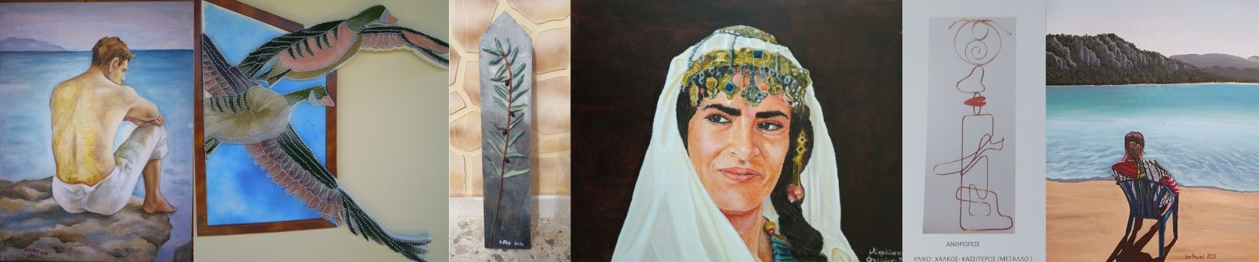
- Συμμετοχή του Experience Perachora με μέρος της Αναβιωματικής Έκθεσης “ΒΛΕΜΜΑ ΤΙΜΗΣ” με το φωτογραφικό φακό του Ηλία Περγαντή
Με σκοπό η Μάχη της Περαχώρας να ζωντανέψει μέσα από τις εικόνες, πραγματοποιήθηκε σε συνεργασία με τον διακεκριμένο φωτογράφο Ηλία Περγαντή που μέσα από την τέχνη της φωτογραφίας αναβιώνει την Ελληνική Ιστορία. Σημειώνεται πως η φωτογράφιση έγινε στους ίδιους φυσικούς χώρους όπου διεξήχθη η Μάχη της Περαχώρας τον Σεπτέμβριο του 1822. Η έκθεση φωτογραφίας είναι βασισμένη σε αληθινά ιστορικά γεγονότα και πλαισιώνεται
από 30 αναβιωτές που συμμετείχαν εθελοντικά με ενθουσιασμό, τιμή και υπερηφάνεια./
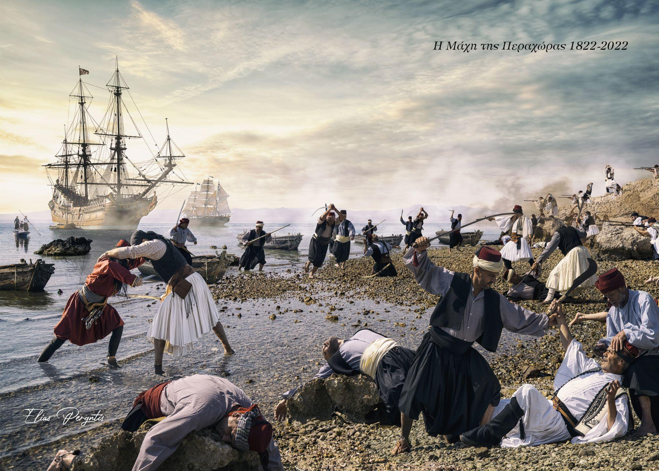
- "Exhibition of creations and artworks by the members of the Women's Association of Agioi Theodoroi-Loutraki-Perachora
- Exhibition of paintings, art installation and mixed string art by the members of the Association of Culture and Art Alkyonides
- Participation of Experience Perachora with a segment of the Revival Exhibition 'A Gaze of Honor' with the photographic lens of Ilias Pergantis

ΑΙΘΟΥΣΑ 2 - ΠΡΟΒΟΛΕΣ / ROOM 2 - SCREENINGS
19:30
Ταινίες Μικρού Μήκους / Short Films
SH Θηρευτές/Predators - Κυριάκος Αναστασίου/Kiriakos Anastasiou, Ελλάδα/Greece, 2023, 10’
Trailer: Predators

Σε ένα από τα τρία τελευταία εναπομείναντα δάση της ευρωπαϊκής ηπείρου, ένα σπάνιο θηλυκό πλάσμα ζει ελεύθερο. Αλλά οι θηρευτές το έχουν εντοπίσει… /
In one of the three last remaining forests on the European continent, a rare female creature lives free. But the predators have spotted it…

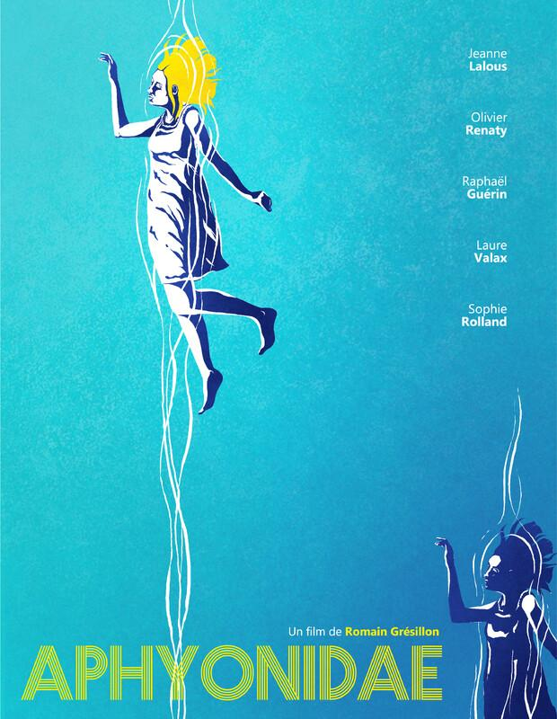
SH Aphyonidae - Romain Grésillon, Γαλλία/France, 2023, 18’
Trailer: Aphyonidae

Δύο ζευγάρια συναντιούνται για το Σαββατοκύριακο σε ένα εξοχικό σπίτι. Τα πράγματα παίρνουν μια περίεργη τροπή όταν ο ιδιοκτήτης δείχνει στους επισκέπτες την τελευταία του αγορά. /
Two couples meet for the weekend in a countryside house. Things take a weird turn when the owner shows the guests his last purchase.

SH Εμπειρία/Experience - Matic Eržen, Σλοβενία/Slovenia, 2023, 7’
Την προβολή θα τιμήσει με την παρουσία της η σκηνοθέτρια
Μέσα από τη μικρού μήκους ταινία ακολουθούμε την εμπειρία ζωής του πρωταγωνιστή μας, μέσα από τις πολλές του αναποδιές και τις χαρές, και όλα όσα είναι η ζωή. /Through the short film, we follow the experience of life of our protagonist, through its many ups and downs and all that life is.

SH Nonplace - Επαμεινώνδας Μιχαλόπουλος/Epameinondas Mihalopoulos, Ελλάδα/Greece, 2023, 5’50”
Trailer: Nonplace
Είναι μια αλληγορία για τους ανθρώπους στη σύγχρονη κοινωνία. /
It's an allegory about people in modern society.

20:30
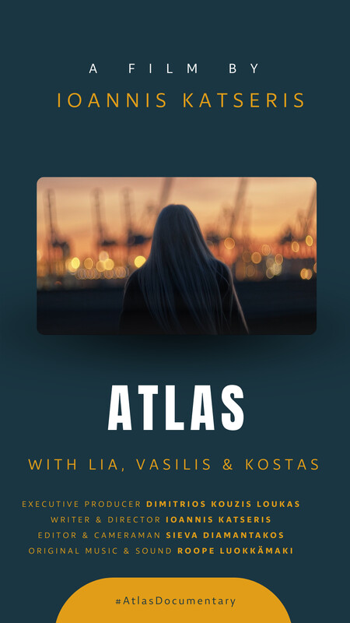

DOC F ’Ατλας/Atlas - Ιωάννης Κατσερής/Ioannis Katseris, Ελλάδα/Greece, 2023, 70’50”
Την προβολή θα τιμήσει με την παρουσία του ο σκηνοθέτης
Trailer: Atlas
Οι ιστορίες που περιέχονται στο "Άτλας" ξεπερνούν τα σύνορα και αγγίζουν τα πανανθρώπινα θέματα της ανθεκτικότητας, της ταυτότητας και της επιδίωξης των ονείρων. Μέσα από προσωπικές συνεντεύξεις, κινηματογραφία και αφήγηση, ο "Άτλας" στοχεύει να εμπνεύσει και να προωθήσει μια βαθύτερη κατανόηση της εμπειρίας των μεταναστών. /
The stories within "Atlas" transcend borders and touch upon universal themes of resilience, identity, and the pursuit of dreams. Through intimate interviews, cinematography, and a
narrative, “Atlas” aims to inspire and foster a deeper understanding of the immigrant experience.

22:00
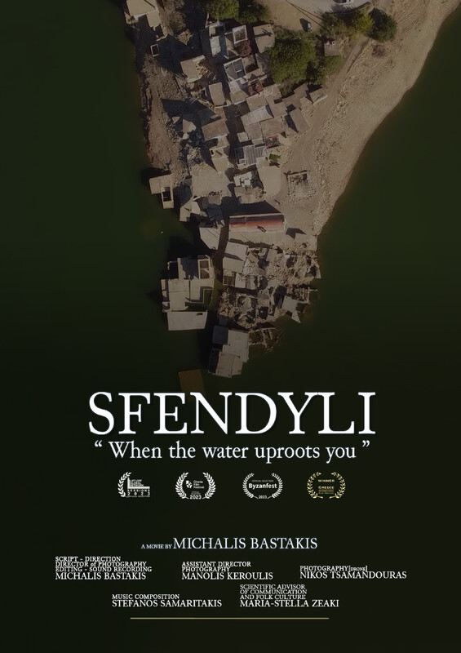

DOC ΣΦΕΝΔΥΛΙ: Όταν σε ξεριζώνει το νερό/When the water uproots you - Μιχάλης Μπαστάκης/Michalis Bastakis, Ελλάδα/Greece, 2023, 40’
Trailer: When the water uproots you
Το χωριό Σφεντύλi έπρεπε να βυθιστεί για να κατασκευαστεί το έργο του φράγματος Αποσελέμη. Η κατασκευή αυτού του φράγματος θα εξυπηρετούσε περίπου το 40% των κατοίκων της Κρήτης, αλλά ταυτόχρονα θα ανάγκαζε τους λίγους κατοίκους της Σφενδύλης να ξεριζωθούν από το χωριό τους. Πώς αντιμετώπισαν οι κάτοικοι αυτήν την κατάσταση; /
The village of Sfendyli had to be submerged in order to be built for the project of Aposelemis dam. The construction of this dam would serve approximately 40% of the inhabitants of Crete, but at the same time it would force the few inhabitants of Sfendyli to be uprooted from their village. How did the residents deal with this situation?

ΠΑΡΑΣΚΕΥΗ / FRIDAY 26/07/2024 BEAU RIVAGE Ποσειδώνος 1, Λουτράκι 203 00

AIΘΟΥΣΑ 1 - ΕΚΘΕΣΕΙΣ / ROOM 1 - EXHIBITIONS

18:00 - 20:00
Παρουσίαση μικτών τεχνικών από την Εύη Γιάνναινα Πέτρου, δημιουργός μικτών τεχνικών.
Δημιουργία Πίνακα με πηλό, ντεκουπάζ, πάστες και πατίνες με θέμα τον Κινηματογράφο.
Εισοδος ελευθερη - Θέσεις περιορισμένες. Δήλωση συμμετοχής στο 6972080441 /
Workshop of mixed media techniques by Evie Giannaina Petrou. Free entrance - Limited seats. Register at 6972080441

20:00 - 23:00
- Έκθεση δημιουργιών και καλλιτεχνημάτων από τα μέλη του Συλλόγου Γυναικών Αγίων Θεοδώρων-Λουτρακίου-Περαχώρας
- Έκθεση ζωγραφικής, art installation και μικτών τεχνικών από μέλη του Σωματείου Τέχνης και Λόγου “Αλκυονίδες”
- Συμμετοχή του Experience Perachora με μέρος της Αναβιωματικής Έκθεσης “ΒΛΕΜΜΑ ΤΙΜΗΣ” /
- "Exhibition of creations and artworks by the members of the Women's Association of Agioi Theodoroi-Loutraki-Perachora
- Exhibition of paintings, art installation and mixed string art by the members of the Association of Culture and Art Alkyonides
- Participation of Experience Perachora with a segment of the Revival Exhibition 'A Gaze of Honor'

ΑΙΘΟΥΣΑ 2 - ΠΡΟΒΟΛΕΣ / ROOM 2 - SCREENINGS

20:15
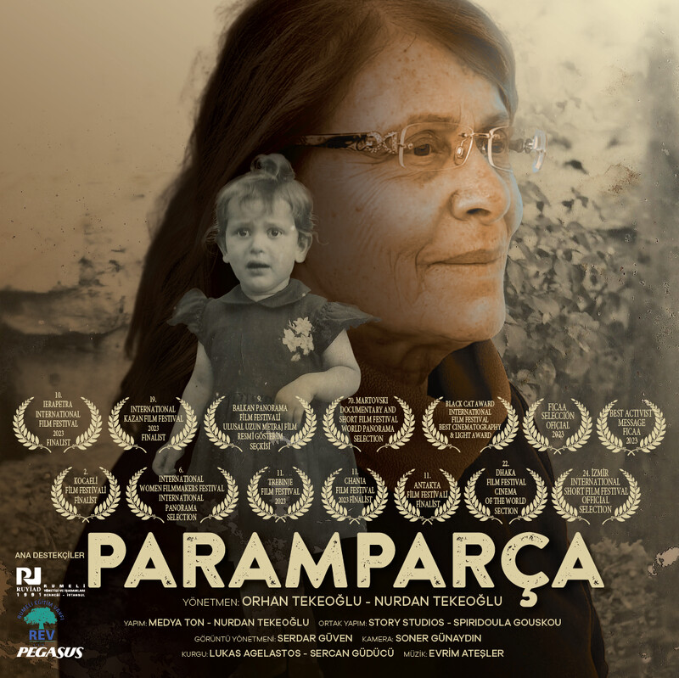
DOC F SHATTERED with BEST ACTIVIST MESSAGE AWARD FROM FICAA-MEXICO - Orhan Tekeoğlu, Nurdan Tekeoğlu, Ελλάδα/Greece, 2023, 60’
Trailer: SHATTERED with BEST ACTIVIST MESSAGE AWARD FROM FICAA-MEXICO

Η 70χρονη Ζεχρά έχει βιώσει συνεχή οικονομικά και οικογενειακά σκαμπανεβάσματα σε όλη της τη ζωή. Παντρεύεται νέα, και ζει τραυματικές εμπειρίες με τον πατέρα της, που επαναλαμβάνονται και με τον άνδρα της. Παρ'όλα αυτά, η δυναμική αυτή γυναίκα τρίτης γενιάς Κρητικών μεταναστών, ξεκινά ξανά τη ζωή της με ένα Κρητικό εστιατόριο στο Μπόντρουμ. /
Zehra's life has been full of financial and familial excesses, poverty, and successes. She marries young and has traumatic experiences with both her father and her husband.
Nevertheless, this strong woman from the third generation of Cretan immigrants starts her life again by running a Cretan restaurant in Bodrum.

21:15
Ταινίες Μικρού Μήκους / Short Films
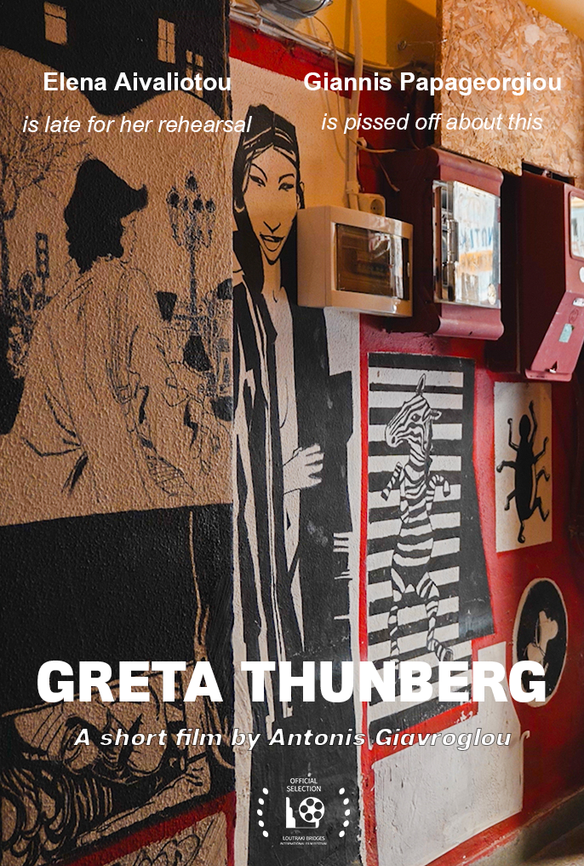
SH Greta Thunberg - Αντώνιος Γιαβρόγλου/Antonios Giavroglou, Ελλάδα/Greece, 2024, 7’10”
Την προβολή θα τιμήσει με την παρουσία του ο σκηνοθέτης
Ελληνική Πρεμιέρα / Greek Premiere

Η Έλενα, μια νεαρή ηθοποιός, έχει αργήσει στη πρόβα της. Το θεατρικό έργο που θα παίξει μπορεί να αποτελέσει τη μεγάλη της ευκαιρία στην επαγγελματική της καριέρα. Πέρα από το χρόνο, η Έλενα έχει να αντιμετωπίσει συναισθηματικά φορτισμένες καταστάσεις και εμπόδια τα οποία προέρχονται από το περιβάλλον της και την οικογένεια της. /
Elena is a young actress who is late for her rehearsal. This theatrical play could be the big break of her professional career. Besides being late, Elena has to face emotional obstacles which come from her entourage and familiars.

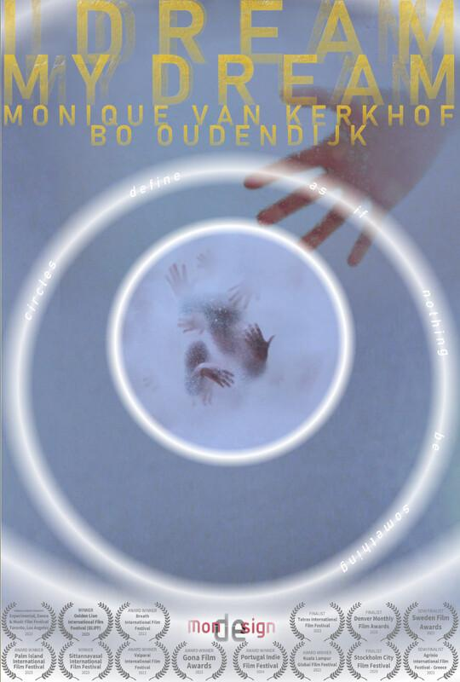
SH I dream My dream - Monique van Kerkhof, Bo Oudendijk, Ολλανδία/Netherlands, 2023, 4’14”
Πειραματική ταινία/Experimental
Trailer: I dream My dream

I dream My dream
Exploring, loving and dreaming
Unearthing freedoms, instinctively
with consciousness and unconsciousness intertwined
Circles define as if nothing be something
Some moves for true nearness, I give ground
but my dream after the real you, is real

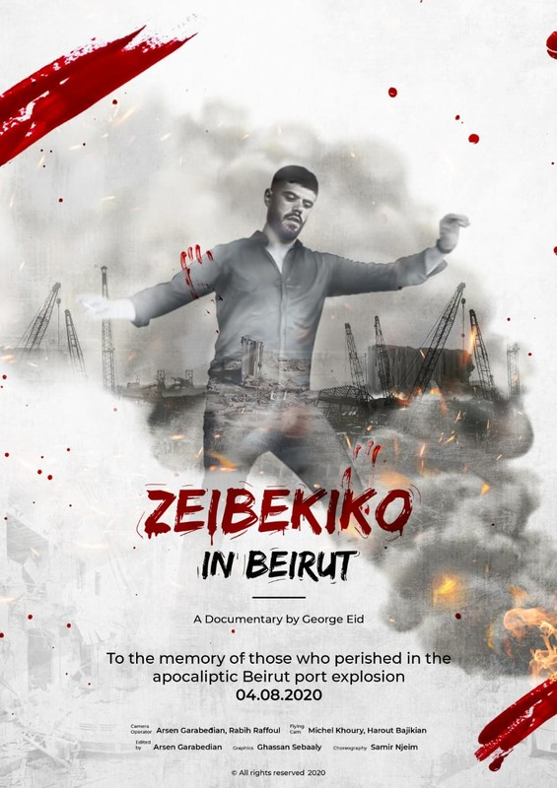
DOC SH Ζεϊμπέκικο στη Βηρυτό/Zeibekiko in Beirut - George Eid, Λίβανος/Lebanon, 2020, 15’
Την προβολή θα τιμήσει με την παρουσία του ο σκηνοθέτης
Trailer: Zeibekiko in Beirut

Στις 4 Αυγούστου 2020 στις 18:10, μια αποκαλυπτική έκρηξη ξέσπασε στην πρωτεύουσα του Λιβάνου, τη Βηρυτό. Περισσότεροι από 200 αθώοι πολίτες έχασαν τη ζωή τους στα σπίτια τους ή στα αυτοκίνητά τους. Περισσότεροι από 6500 τραυματίστηκαν και 300.000 αναφέρθηκαν ως άστεγοι. Η έκρηξη που συνέβη στο λιμάνι της Βηρυτού κατά τη διάρκεια της αιχμής της κίνησης είχε καταστροφικές συνέπειες και στόχευσε επίσης σε μια μικρή ελληνική μειονότητα που εξακολουθεί να ζει στην περιοχή. /
On the 4th of August 2020 at exactly 18:10 PM an apocalyptic explosion ripped the Lebanese capital Beirut apart. More than 200 innocent civilians died in their homes or in their cars. More than 6500 were injured and 300,000 were reported homeless. The explosion that occurred at the port of Beirut at rush hour had a catastrophic effect and targeted also a small Greek minority that still lives around the area.

22:00
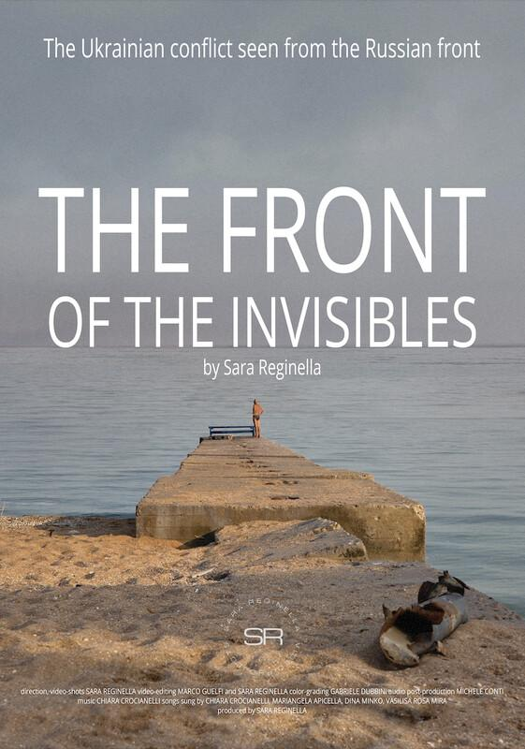
DOC F Οι Άγνωστοι Μαχητές/The front of the invisibles - Sara Reginella, Ιταλία/Italy, 2023, 68’32”
Την προβολή θα τιμήσει με την παρουσία της η σκηνοθέτρια
Trailer: The front of the invisibles

"Οι Άγνωστοι Μαχητές" είναι ένα ντοκιμαντέρ που δείχνει την ουκρανική σύγκρουση από την οπτική γωνία του ρωσικού μετώπου. Γυρισμένο μεταξύ Αυγούστου και Σεπτεμβρίου 2022, το ντοκιμαντέρ παρουσιάζει την άποψη του πληθυσμού που ζει στα εδάφη που βρίσκονται υπό ρωσική κυριαρχία. /
“The front of the invisibles” is a documentary that shows the Ukrainian conflict from the perspective of the Russian front. Shot between August and September 2022, the documentary presents the point of view of the population living in the territories currently under Russian control.
____________________________________________________________________________

